**TRƯỜNG ĐẠI HỌC SÀI GÒN**

**KHOA CNTT**



**BÁO CÁO MÔN CÔNG NGHỆ PHẦN MỀM**

**Đề tài:**

**XÂY DỰNG WEB CỬA HÀNG BÁN GIÀY**

**Họ và tên: Nguyễn Bảo Khanh – MSSV: 3120560039**

**Huỳnh Trung Kiên – MSSV: 3120560049**

**Nguyễn Duy Lợi – MSSV: 3120560057**

**Thành phố Hồ Chí Minh – Tháng 07/2021**

MỤC LỤC

**CHƯƠNG 1:** 6

**I.** **Giới thiệu về đồ án** 6

**II.** **Github & Trello** 8

**1.** **Version Control được sử dụng để quản lý đồ án là Github** 8

**2.** **Thống kê** 8

**3.** **Trello** 10

**3.1.** **Tài khoản Trello của nhóm** 10

**3.2.** **Cấu Trúc Trello** 10

**3.3.** **Cách làm việc trên Trello của nhóm** 11

**III.** **Quy trình phát triển phần mềm và các công cụ hỗ trợ** 13

**1.** **Quy trình phát triển phần mềm** 13

**1.1.** **Tổng quan về quy trình phát triển phần mềm** 13

**1.2.** **Các thành viên trong nhóm** 13

**1.3.** **Các vai trò trong nhóm** 14

**1.4.** **Một số nguyên tắc trong quá trình làm việc** 15

**2.** **Các công cụ hỗ trợ** 15

**IV.** **Yêu cầu phần mềm** 16

**1.** **Khảo sát thị trường** 16

**2.** **User story** 16

**V.** **Danh sách các biểu mẫu, quy định** 28

**1.** **Bảng yên cầu nghiệp vụ** 28

**1.1.** **Biểu mẫu và quy định của chức năng đăng ký và đăng nhập** 28

**1.1.1.** **Biểu mẫu 1 (BM1) và Quy định 1 (QD1)** 28

**1.1.2.** **Biểu mẫu 2 (BM2) và Quy định 2 (QD2)** 29

**1.2.** **Biểu mẫu và quy định của chức năng xem cửa hàng** 29

**1.2.1.** **Biểu mẫu 3 (BM3) và Quy định 3 (QD3)** 29

**1.3.** **Biểu mẫu và quy định của chức năng xem sản phẩm** 29

**1.3.1.** **Biểu mẫu 4 (BM4) và Quy định 4 (QD4)** 29

**1.4.** **Biểu mẫu và quy định của chức năng thêm vào giỏ hàng** 30

**1.4.1.** **Biểu mẫu 5 (BM5) và Quy định 5 (QD5)** 30

**1.5.** **Biểu mẫu và quy định của chức năng xem thông tin giỏ hàng** 30

**1.5.1.** **Biểu mẫu 6 (BM6) và Quy định 6 (QD6)** 30

**1.6.** **Biểu mẫu và quy định chức năng xóa sản phẩm khỏi giỏ hàng** 30

**1.6.1.** **Biểu mẫu 7 (BM7) và Quy định 7 (QD7)** 30

**1.7.** **Biểu mẫu và quy định của chức năng đặt hàng** 31

**1.7.1.** **Biểu mẫu 8 (BM8) và Quy định 8 (QD8)** 31

**1.8.** **Biểu mẫu và quy định của chức năng xem lại đơn hàng đã đặt** 31

**1.8.1.** **Biểu mẫu 9 (BM9) và Quy định 9 (QD9)** 31

**1.9.** **Biểu mẫu và quy định của chức năng đăng nhập ADMIN** 31

**1.9.1.** **Biểu mẫu 10 (BM10) và Quy định 10 (QD10)** 31

**1.10.** **Biểu mẫu và quy định của chức năng quản lý tài khoản** 32

**1.10.1.** **Biểu mẫu 11 (BM11) và Quy định 11 (QD11)** 32

**1.11.** **Biểu mẫu và quy định của chức năng quản lý giày** 32

**1.11.1.** **Biểu mẫu 12 (BM12) và Quy định 12 (QD12)** 32

**1.12.** **Biểu mẫu và quy định của chức năng quản lý loại giày** 32

**1.12.1.** **Biểu mẫu 13 (BM13) và Quy định 13 (QD13)** 32

**1.13.** **Biểu mẫu và quy định của chức năng quản lý hóa đơn** 33

**1.13.1.** **Biểu mẫu 11 (BM11) và Quy định 11 (QD11)** 33

**VI.** **Bảng yêu cầu - Bảng trách nhiệm** 34

**1.** **Yêu cầu hiệu quả** 34

**1.1.** **Bảng yêu cầu hiệu quả** 34

**1.2.** **Bảng trách nhiệm yêu cầu hiệu quả** 34

**2.** **Yêu cầu công nghệ** 36

**2.1.** **Bảng yêu cầu công nghệ** 36

**2.2.** **Bảng trách nhiệm yêu cầu công nghệ** 37

**3.** **Yêu cầu an toàn** 37

**3.1.** **Bảng yêu cầu an toàn** 37

**3.2.** **Bảng trách nhiệm yêu cầu an toàn** 38

**4.** **Yêu cầu bảo mật** 39

**4.1.** **Bảng yêu cầu an toàn** 39

**4.2.** **Bảng trách nhiệm yêu cầu an toàn** 39

**5.** **Yêu cầu tiện dụng** 40

**5.1.** **Bảng yêu cầu tiện dụng** 40

**5.2.** **Bảng trách nhiệm yêu cầu tiện dụng** 41

**Chương 2:** 42

**1.** **DFD mức 0** 42

**2.** **DFD mức 1** 43

**2.1.** **DFD mức 1 - Quản lý tài khoản (admin)** 43

**2.2.** **DFD mức 1 - Quản lý đăng ký / đăng nhập** 44

**2.3.** **DFD mức 1 - Mua giày** 45

**2.4.** **DFD mức 1 - Quản lý loại giày (admin)** 46

**2.5.** **DFD mức 1 - Quản lý sản phẩm giày (admin)** 47

**2.6.** **DFD mức 1 - Quản lý hóa đơn (admin)** 48

**2.7.** **DFD mức 1 - Thống kê** 49

**2.8.** **DFD mức 1 - Quản lý banner (admin)** 50

**2.9.** **DFD mức 1 - Quản lý khuyến mãi (admin)** 51

**2.10.** **DFD mức 1 - Quản lý tài khoản (nhân viên)** 52

**2.11.** **DFD mức 1 - Quản lý loại giày (nhân viên)** 53

**2.12.** **DFD mức 1 - Quản lý sản phẩm giày (nhân viên)** 54

**2.13.** **DFD mức 1 - Quản lý hóa đơn (nhân viên)** 55

**2.14.** **DFD mức 1 - Quản lý banner (nhân viên)** 56

**2.15.** **DFD mức 1 - Quản lý khuyến mãi (nhân viên)** 57

**VII.** **Diagrams** 58

**1.** **Activity diagram** 58

**1.1.** **Activity diagram - Quản lý tài khoản ( admin )** 58

**1.2.** **Activity diagram – Quản lý đăng ký/ đăng nhập** 59

**1.3.** **Activity diagram – Mua giày** 61

**1.4.** **Activity diagram – Quản lý loại giày ( admin )** 62

**1.5.** **Activity diagram – Quản lý sản phẩm giày ( admin )** 63

**1.6.** **Activity diagram – Quản lý hóa đơn ( admin )** 65

**1.7.** **Activity diagram – Thống kê** 66

**1.8.** **Activity diagram – Quản lý banner ( admin )** 67

**1.9.** **Activity diagram – Quản lý khuyến mãi ( admin )** 69

**1.10.** **Activity diagram – Quản lý tài khoản ( nhân viên )** 70

**1.11.** **Activity diagram – Quản lý loại giày ( nhân viên )** 72

**1.12.** **Activity diagram – Quản lý sản phẩm giày ( nhân viên )** 73

**1.13.** **Activity diagram – Quản lý hóa đơn ( nhân viên )** 75

**1.14.** **Activity diagram – Quản lý banner ( nhân viên )** 76

**1.15.** **Activity diagram – Quản lý khuyến mãi ( nhân viên )** 77

**2.** **Class Diagram** 78

**VIII.** **ERD** 79

**IX.** **UseCases** 80

**1.** **Use Case tổng quát** 80

**1.** **Use Case chức năng** 81

**1.1.** **Use Case Quản lý tài khoản** 81

**1.2.** **Use case quản lý đăng nhập/đăng ký** 82

**1.3.** **Use case quản lý mua hàng** 83

**1.4.** **Use case quản lý loại giày** 84

**1.5.** **Use case Quản lý giày** 85

**1.6.** **Use case quản lý hóa đơn** 86

**1.7.** **Quản lý banner** 87

**1.8.** **Use case Quản lý khuyến mãi** 88

**1.9.** **Use case Thống kê** 89

**CHƯƠNG 3:** 91

**X.** **Các bảng thiết kế phần mềm** 91

**1.** **Thiết kế giao diện** 91

**1.1.** **Giao Diện trang chủ và cửa hàng** 91

**1.2.** **Giao diện chi tiết sản phẩm** 92

1.3. Giao diện giỏ hàng 93

**1.4.** **Giao diện đăng nhập** 94

**1.5.** **Giao diện đăng ký** 95

**1.6.** **Giao diện thanh toán** 96

**1.7.** **Giao diện admin** 97

**2.** **Thiết kế xử lý** 97

**2.1.** **Thiết kế xử lý - đăng ký / đăng nhập** 97

**2.2.** **Thiết kế xử lý - hiển thị thông tin cửa hàng và sản phẩm** 102

**2.3.** **Thiết kế xử lý - Mua hàng (giỏ hàng, thanh toán)** 106

**2.4.** **Thiết kế xử lý - Quản lý tài khoản (admin)** 109

**2.5.** **Thiết kế xử lý - Quản lý loại giày (admin)** 113

**2.6.** **Thiết kế xử lý - Quản lý sản phẩm giày (admin)** 116

**2.7.** **Thiết kế xử lý - Quản lý khuyến mãi (admin)** 120

2.8. Thiết kế xử lý - Quản lý banner(admin) 123

**2.9.** **Thiết kế xử lý - Quản lý khuyến mãi (admin)** 126

2.10. Thiết kế xử lý - Quản lý hóa đơn(admin) 129

**3.** **Thiết kế dữ liệu** 132

**2.1.** **Danh sách các bảng** 132

**2.2.** **Danh sách thuộc tính các bảng** 132

**2.2.1.** **Danh sách thuộc tính của bảng User** 132

**2.2.2.** **Danh sách thuộc tính của bảng hoadon** 133

**2.2.3.** **Danh sách thuộc tính của bảng sanpham** 134

**2.2.4.** **Danh sách thuộc tính của bảng khuyenmai** 135

**2.2.5.** **Danh sách thuộc tính của bảng size** 135

**2.2.6.** **Danh sách thuộc tính của bảng banner** 135

**2.2.7.** **Danh sách thuộc tính của bảng gopy** 136

**2.2.8.** **Danh sách thuộc tính của bảng Layout** 136

**2.2.9.** **Danh sách thuộc tính của bảng phanquyen** 137

**2.2.10.** **Danh sách thuộc tính của bảng loaisanpham** 137

**2.2.11.** **Danh sách thuộc tính của bảng color** 137

# **CHƯƠNG 1:**

Giới thiệu vè đồ án và quy định làm **việc** nhóm

## **Giới thiệu về đồ án**

* Với sự phát triển vô cùng nhanh chóng của công nghệ thông tin hiện nay, Internet đã đóng một vai trò vô cùng quan trọng và không thể thiếu trong mọi lĩnh vực. Internet là một tập hợp máy tính kết nối với nhau, là một mạng máy tính toàn cầu mà bất kỳ ai cũng có thể kết nối bằng máy tính của họ. Nhờ có mạng Internet, một cuộc cách mạng công nghiệp đã được tạo ra, mọi thông tin trong các lĩnh vực văn hóa, xã hôi, chính trị, kinh tế,... đều được trao đổi thông qua Internet.
* Từ đó việc thương mại điện tử phát triển rất nhanh chóng. Sử dụng thương mại điện tử giúp giới thiệu và quảng bá sản phẩm của các doanh nghiệp, công ty, cửa hàng đến các khách hàng khắp trên mọi miền tổ quốc. **Website cửa hàng bán giày** giúp thực hiện các vấn đề trên và giúp khác hàng dễ dàng tiếp cận lựa chọn sản phẩm phù hợp.
* Website cửa hàng bán giày được tạo ra nhằm khách hàng có thể dễ dàng truy cập theo dõi các sản phẩm được bày bán ở cửa hàng mà không cần đến trực tiếp tận nơi chỉ cần có thiết bị có thể kết nối mạng internet là có thể truy cập vào website.
* Website cửa hàng bán giày giúp khách hàng có thể tìm kiếm và đặt mua những sản phẩm mà khách hàng mong muốn mà không cần đến tận nơi vô cùng tiện lợi. Có các sản phẩm từ nhiều loại hàng mẫu mã màu sắc khác nhau.
* Bên cạnh đó website còn có các chức năng dành riêng cho người quản lý.
* Người quản lý có thể vào trang quản trị để thống kê doanh thu của cửa hàng trong 1 ngày, 1 tháng hoặc 1 năm.
* Quản lý các tài khoản của khác hàng cũng như thông tin khách hàng thông qua quản lý tài khoản.
* Các sản phẩm được xuất hiện trên website cửa hàng sẽ được thêm, sửa và xóa ở trong mục quản lý sản phẩm và quản lý loại sản phẩm
* Các hóa đơn đã được xuất ra cũng sẽ được lưu trữ tại đây. Các banner có thể thay đổi theo từng chủ đề của tháng hay các dịp lễ đặc biệt. Kèm theo đó còn có các khuyến mãi dành cho khách hàng khi mua hàng tại cửa hàng.

## **Github & Trello**

### **Version Control được sử dụng để quản lý đồ án là Github**

### **Thống kê**

Contributors :

|  |  |  |
| --- | --- | --- |
| **STT** | **Họ Tên** | **Username** |
| 1 | Huỳnh Trung Kiên | phffffff |
| 2 | Nguyễn Bảo Khanh | HeoKhoDai |
| 3 | Nguyễn Duy Lợi | nloi241 |

Tổng số lượng commit : 35

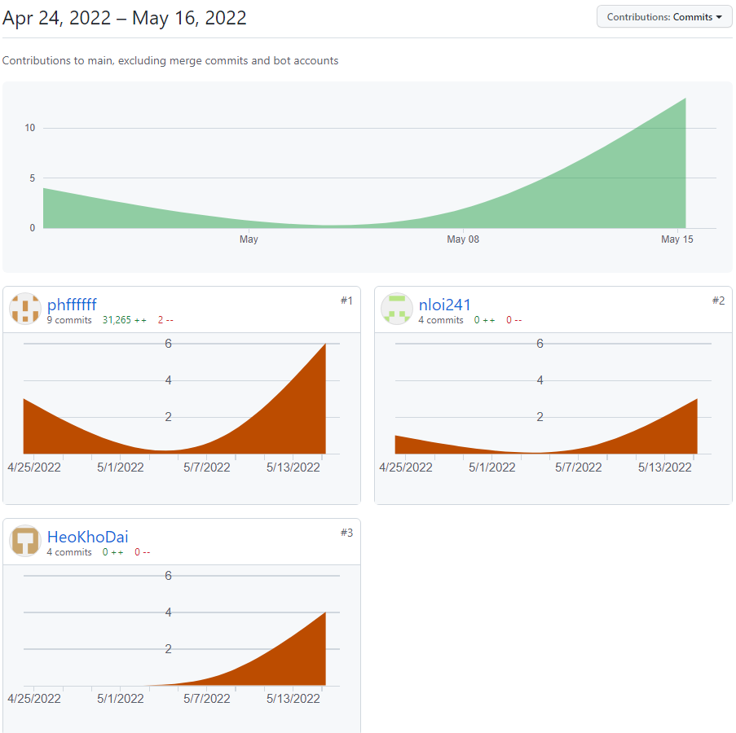

Chi tiết :

|  |  |  |  |
| --- | --- | --- | --- |
| **STT** | **Họ Tên** | **Username** | **Số lượng commit** |
| 1 | Huỳnh Trung Kiên | phffffff | 14 |
| 2 | Nguyễn Bảo Khanh | HeoKhoDai | 14 |
| 3 | Nguyễn Duy Lợi | nloi241 | 7 |

**Đường dẫn github : https://github.com/phffffff/CNPM**

### **Trello**

Project Management được nhóm em sử dụng để quản lý đồ án là **Trello**

#### **Tài khoản Trello của nhóm**

|  |  |  |  |
| --- | --- | --- | --- |
| **STT** | **Họ và Tên** | **Username** | **Email** |
| **1** | Huỳnh Trung Kiên | Huỳnh Trung Kiên | huynhkien27894869@gmail.com |
| **2** | Nguyễn Bảo Khanh | Nguyễn Bảo Khanh | nguynbokhanh7@gmail.com |
| **3** | Nguyễn Duy Lợi | Nguyễn Duy Lợi | loixem2@gmail.com |

#### **Cấu Trúc Trello**

Cấu trúc của Trello gồm :

**- Board :** Các board được đặt trên phần chính được gọi là Boards Page, chứa các list và card .

- **List** : là các phần chính bên trong của board và có chứa các card nhóm em cần làm :

+ **To do ( cần làm ) :** những việc cần được thực hiện

**+ In progress ( đang làm ) :** những việc đang được thực hiện

**+ Done ( đã xong ) :** đánh dấu các việc đã được hoàn thành

**Epics :**

1. **Chọn đề tài :** Là giai đoạn khởi đầu . Dùng để xác định đề tài thống nhất về cách làm việc nhóm, công cụ và môi trường cho đồ án, ổn định nhóm
2. **Phân tích hệ thống/ vấn đề:** Phân loại, xử lý các yêu cầu. Tài liệu hóa các yêu cầu . Phân tích UseCase, class ….
3. **Thiết kế hệ thống :** Mô hình hóa hệ thống, sử dụng các diagram: Class diagram, ERD, Activity diagram,… Thiết kế giao diện, xử lý và dữ liệu của hệ thống
4. **Meeting:** Chứa các buổi họp nhóm diễn ra trong suốt quá trình làm đồ án
5. **Viết document :** Nhiệm vụ về viết các chương , mục, tài liệu đặc tả, tài liệu tổng hợp. Đánh giá các bản đã viết, xác nhận và tổng hợp thành cuốn báo cáo

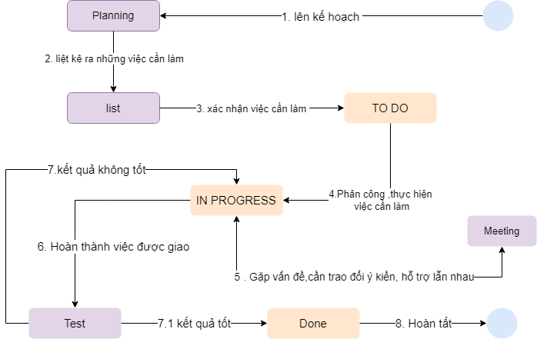

#### **Cách làm việc trên Trello của nhóm**

* 1. Leader là người lên kế hoạch cũng như là người lên những việc cần được làm trong tương lai
  2. Liệt kê ra những công việc cụ thể cần làm sau khi đã lên kế hoạch rõ ràng
  3. Leader sẽ xác định lại những việc cần làm với những thành viên trong nhóm
  4. Phân công công việc cho từng thành viên trong nhóm, hướng dẫn và tiến hành công việc đó
  5. Trong quá trình làm việc sẽ gặp những khó khăn và những vấn đề cần trao đổi . Khi đó sẽ tiến hành meeting để giải đáp và trao đổi với nhau.
  6. Sau khi từng thành viên trong nhóm đã hoàn thành được công việc được giao sẽ có bước kiểm tra lại để xem kết quả có hoàn thành đúng theo như yêu cầu đề ra hay không ( bước Test )
  7. Nếu như kết quả không tốt như yêu cầu sẽ được xem xét và góp ý lại cho tới khi đạt đúng theo như yêu cầu ban đầu đề ra ( quay lại bước **IN PROGRESS )**

7.1 Nếu như kết tốt và đúng như yêu cầu thì sẽ chuyển qua bước **Done .**

* 1. Hoàn thành tất cả các nhiệm vụ yêu cầu được đề ra

**Đường dẫn Trello : https://github.com/phffffff/CNPM**

**Meeting**

|  |  |  |  |  |
| --- | --- | --- | --- | --- |
| **Ngày họp** | **Đánh giá chất lượng** | **Huỳnh Trung Kiên** | **Nguyễn Bảo Khanh** | **Nguyễn Duy Lợi** |
| 26/4/2022 | 7 |  |  |  |
| 12/5/2022 | 8 |  |  |  |
| 15/5/2022 | 9 |  |  |  |
| 16/5/2022 | 10 |  |  |  |

## **Quy trình phát triển phần mềm và các công cụ hỗ trợ**

### **Quy trình phát triển phần mềm**

#### **Tổng quan về quy trình phát triển phần mềm**

* Nhóm được chia thành nhiều sub team với các vai trò được phân chia cụ thể. Trưởng nhóm là người lên kế hoạch, phân tích, tính toán tiến độ hoàn thành công việc. Nhóm có tính tổ chức, làm việc theo những nguyên tắc được đặt ra, sẵn sàng giúp đỡ và hỗ trợ nhau trong suốt quá trình thực hiện đồ án. Nhóm luôn có những buổi họp mặt với nhau trong suốt quá trình làm việc để có thể thống nhất ý kiến giữa các thành viên, và giải việc các vấn đề trong quá trình làm việc.
* Quy trình phát triển đồ án được chia ra thành nhiều giai đoạn với các bước cụ thệ. Đầu tiên các thành viên trong nhóm sẽ cùng nhau lựa chọn đề tài phần mềm để làm và phân tích hệ thống phần mềm, đưa các kế hoạch làm việc. Tiếp đến nhóm trưởng sẽ phân công công việc cho các thành viên trong nhóm để làm việc với từng phần khác nhau, Cuối cùng nhóm trưởng sẽ là người đánh giá các kết quả làm được, phân tích tiến độ, kiểm tra công việc từ đó đưa ra những chỉnh sửa, thay đổi cần thiết cho các phần làm việc tiếp theo.

#### **Các thành viên trong nhóm**

|  |  |  |
| --- | --- | --- |
| STT | Họ và tên | MSSV |
| 1 | Huỳnh Trung Kiên | 3120560049 |
| 2 | Nguyễn Bảo Khanh | 3120560039 |
| 3 | Nguyên Duy Lợi | 3120560057 |
| 4 | Lê Nhật Huy | 3120410204 |

#### **Các vai trò trong nhóm**

Leader: Huỳnh Trung Kiên

|  |  |  |  |  |
| --- | --- | --- | --- | --- |
| STT | Tên sub-team | Số lượng | Thành viên | Công việc cụ thể |
| 1 | Planing team | 4 | Huy | Xây dựng kế hoạch thực hiện |
| Lợi | Lập time frame cho các tiến trình |
| Kiên | Sử dụng các tài nguyên |
| Khanh | Kế hoạch dự phòng |
| 2 | Requirement Team | 1 | Huy | Tiếp xúc user tiềm năng,  xác định phân tích yêu cầu |
| 3 | System Design Team | 4 | Lợi | Thiết kế ERD |
| Kiên | Thiết kế DFD |
| Khanh | Thiết kế Diagram |
| Huy | Thiết kế Use_case |
| Huy | Báo cáo những yêu cầu khó khăn  cho nhóm Requirement |
| 4 | Implementaion team | 4 | Kiên+Khanh | Coding |
| Huy+Lợi | Kiểm tra cấp Module |
| 5 | Testing & Intergration team | 2 | Huy | Xây dựng chi tiết hệ thống |
| Huy | Phản hồi lại cho nhóm  Requirement |
| Lợi | Kiểm tra các module và tích hơp  thành hệ thống |
| 6 | Delivery & Installation Team | 1 | Lợi | Cài đặt và hỗ trợ kĩ thuật  cho khách hàng |
| 7 | Maintenance team | 2 | Kiên | Cập nhật sửa chữa |
| Khanh | Nâng cấp, mở rộng hệ thống |
| 8 | Metrics team | 1 | Lợi | Lưu trữ thông tin thống kê hoạt  động team của dự án |
| 9 | Documemtation Team | 4 | Kiên+Khanh+  Huy+Lợi | Tìm các tài liệu phân tích thiết kế  , code, … |
| Viết tài liệu hỗ trợ người dùng |

#### **Một số nguyên tắc trong quá trình làm việc**

* Làm việc đúng giờ đúng hạn: Quy định thời gian làm việc của nhóm luôn ưu tiên việc đúng hạn trong quá trình nộp bài, hoàn thành công việc được giao, các buổi họp nhóm trực tiếp hoặc trưc tuyến đều phải đúng giờ để tránh mất thời gian của các thành viên trong nhóm.
* Kế hoạch rõ ràng cho mỗi cuộc họp: Để tránh lãng phí thời gian và nói chuyện ngoài chủ đề, thì nhóm luôn lên kế hoạch cho mỗi cuộc họp cần làm gì để có thể tập trung hết sức vào vấn đề đó để hoàn thành công việc đó tốt nhất và nhanh nhất có thể.
* Tôn trọng ý kiến của các thành viên: Ý kiến của những thành viên trong nhóm luôn được nhóm trưởng ghi nhận lại từ đó các thành viên sẽ cùng nhau phân tích tính khả thi và khả năng hoàn thành. Mỗi ý kiến của các thành viên trong nhóm giúp cho cho mọi người có thể cùng nhận xét và đưa ra các ý kiến mang tính xây dựng chung cho dự án. Các ý kiến luôn được của mọi thành viên đều được mọi người hào hứng xem xét mà không hề tỏ ra thái độ chỉ trích phán xét để làm giảm đi tinh thần làm việc của cá nhân và nhóm.

### **Các công cụ hỗ trợ**

* Version control: Github
* Project management: Trello
* Message app: Zalo
* Online meeting: Google Meet
* Diagram: draw.io

## **Yêu cầu phần mềm**

### **Khảo sát thị trường**

Nhóm em đã tham khảo một số phân tích thị trường trên internet để từ đó rút ra bài thu hoạch về nhu cầu sử dụng của khách hàng về nhu cầu mua giày dép.

Link các bài phân tích tham khảo:

<https://express.ngantin.vn/207/ke-hoach-kinh-doanh-giay-dep>

<https://www.academia.edu/43967778/Nghi%C3%AAn_C%E1%BB%A9u_th%E1%BB%8B_tr%C6%B0%E1%BB%9Dng_t%E1%BA%A1i_TPHCM_v%E1%BB%81_s%E1%BA%A3n_ph%E1%BA%A9m_gi%C3%A0y_th%E1%BB%83_thao_Adidas>

### **User story**

Tóm tắt nhanh về nhu cầu người dùng:

**Đăng ký tài khoản và đăng nhập.**

|  |  |
| --- | --- |
| User story | **Là** người dùng  **Tôi muốn** có tài khoản thành viên  **Để tôi** có thể sử dụng đầy đủ các chức năng của trang web |
| Feature | Mô tả: chức năng đăng ký và đăng nhập vào trang web.  Cách hoạt động:   * Đăng ký: + Khách hàng nhập thông tin của mình các ô input của form đăng ký   + Thông tin của khách hàng sẽ được post đến server để tiến hành tạo tài khoản (Lưu vào csdl).   * Đăng nhập: + Khách hàng nhập thông tin tài khoản vào ô input của form đăng nhập   + Dữ liệu nhập sẽ được post đến server để xử lý. Nếu hợp lệ thì sẽ thông báo đăng nhập thành công và cho phép khách hàng sử dụng các chức năng, ngược lại thông báo đăng nhập thất bại.  + Thông tin tài khoản khách hàng hiện tại sẽ được lưu vào session để thực hiện chức năng giỏ hàng.  Cách sử dụng: Nhấn vào biểu tượng đăng ký / đăng nhập. |

**Xem thông tin cửa hàng**

|  |  |
| --- | --- |
| User story | **Là** người dùng  **Tôi muốn** được biết những thông tin của cửa hàng, của trang web.  **Để tôi** có thể nắm thông tin, mức độ uy tín về cửa hàng, về trang web để an tâm khi mua hàng |
| Feature | Mô tả: Trang web sẽ hiển thị đầy đủ đến khách hàng những thông tin về cửa hàng, trang web, cũng như những giấy tờ, chứng nhận,…  Cách hoạt động: hiển thị thông tin của cửa hàng, của trang web thông qua những đoạn code font-end. |

**Xem thông tin sản phẩm (Giày)**

|  |  |
| --- | --- |
| User story | **Là** người dùng  **Tôi muốn** được biết đầy đủ những thông tin của sản phẩm  **Để tôi** có thể mua sản phẩm vừa ý mình |
| Feature | Mô tả: Trang web sẽ hiển thị đầy đủ đến khách hàng những thông tin của sản phẩm (giày).  Cách hoạt động:   * Thông tin của sản phẩm hiển thị lên cho khách hàng xem được lấy trực tiếp từ cơ sở dữ liệu. * Sau khi khách hàng nhấn vào một sản phẩm thì sẽ hiện lên một chi tiết sản phẩm (dữ liệu của chi tiết sản phẩm cũng được lấy từ csdl).   Cách sử dụng: Khách hàng xem thông tin sản phẩm và được phép nhấn vào để xem chi tiết sản phẩm, sau đó mới quyết định có mua hay không. |

**Thêm vào giỏ hàng**

|  |  |
| --- | --- |
| User story | **Là** người dùng sau khi xem thông tin sản phẩm  **Tôi muốn** thêm sản phẩm đó vào giỏ hàng  **Để tôi** có thể thanh toán. |
| Feature | Mô tả: Chức năng thêm vào giỏ hàng  Cách hoạt động:   * Tiến hàng lưu thông tin sản phẩm (id, tên, số lượng, size, giá, thành tiền) vào session giỏ hàng.   Cách sử dụng:   * Nhấn vào nút tăng giảm số lượng sản phẩm. * Chọn size giày * Nhấn vào button thềm vào giỏ hàng. |

**Xem thông tin giỏ hàng**

|  |  |
| --- | --- |
| User story | **Là** người dùng sau khi thêm giày vào giỏ  **Tôi muốn** xem thông tin giỏ hàng  **Để tôi** có thể thanh toán. |
| Feature | Mô tả: Xem thông tin giỏ hàng.  Cách hoạt động: Hiển thị thông tin sản phẩm trong giỏ hàng từ session giỏ hàng đã lưu từ trước.  Cách sử dụng:   * Nhấn vào biểu tượng giỏ hàng. |

**Xóa sản phẩm (giày) khỏi giỏ**

|  |  |
| --- | --- |
| User story | **Là** người dùng sau thêm sản phẩm vào giỏ  **Tôi muốn** xóa sản phẩm đó khỏi giỏ hàng |
| Feature | Mô tả: Chức năng xóa sản phẩm khỏi giỏ  Cách hoạt động:   * Tiến hàng xóa thông tin sản phảm khỏi session giỏ hàng.   Cách sử dụng: nhấn vào biểu tượng thùng rác |

**Đặt hàng**

|  |  |
| --- | --- |
| User story | **Là** người dùng  **Tôi muốn** đặt hàng  **Để tôi** có thể mua sản phẩm. |
| Feature | Mô tả: Chức năng đặt hàng  Cách hoạt động:   * Kiểm tra khách hàng đã đăng nhập hay chưa (kiểm tra session thông tin tài khoản) * Nếu đã đăng nhập: lấy thông tin từ session giỏ hàng cộng với session thông tin tài khoản, sau đó lưu vào csdl. * Khách hàng nhập thông tin nhận hàng vào ô input của form thông tin nhận hàng. Sau đó thông tin nhận hàng sẽ được post lên server để kiểm tra tính hợp lệ và lưu vào csdl (lưu hóa đơn). * Nếu chưa đăng nhập thì sẽ yêu cầu khách đăng nhập.   Cách sử dụng: nhấn vào button thanh toán. Sau đó khách hàng nhập thông tin nhận hàng vào ô input. |

**Xem lại đơn hàng đã đặt**

|  |  |
| --- | --- |
| User story | **Là** người dùng  **Tôi muốn** xem lại các đơn hàng đã đặt |
| Feature | Mô tả: xem lại các đơn hàng đã đặt.  Cách hoạt động: Lấy thông tin các hóa đơn của khách hàng từ csdl.  Cách sử dụng: nhấn vào button xem lại đơn. |

**Đăng nhập giành cho admin**

|  |  |
| --- | --- |
| User story | **Là** người quản lý  **Tôi muốn** được đăng nhập  **Để tôi** có thể thực hiện các chức năng quản lý. |
| Feature | Mô tả: chức năng đăng nhập vào trang web.  Cách hoạt động: Admin sẽ sử dụng tài khoản giành cho admin để vào trang admin.  Cách sử dụng: Nhấn vào biểu tượng đăng nhập, sau đó đăng nhập tài khoản giành cho admin. |

**Quản lý tài khoản**

|  |  |
| --- | --- |
| User story | **Là** người quản lý  **Tôi muốn** quản lý các tài khoản thuộc hệ thống của mình |
| Feature | Mô tả: chức năng quản lý tài khoản  Cách hoạt động:   * Thông tin tài khoản sẽ được lấy từ csdl. * Thông tin tài khoản sau khi được thêm, xóa, sửa sẽ được lưu lại trong csdl.   Cách sử dụng:   * Nhấn vào biểu tượng quản lý tài khoản để thực hiện các chức năng xem, thêm, xóa, sửa (CRUD) tài khoản. |

**Quản lý loại giày**

|  |  |
| --- | --- |
| User story | **Là** người quản lý  **Tôi muốn** quản lý các loại giày thuộc hệ thống của mình |
| Feature | Mô tả: chức năng quản lý loại giày (CRUD)  Cách hoạt động:   * Thông tin loại giày sẽ được lấy từ csdl. * Thông tin loại giày sau khi được thêm, xóa, sửa sẽ được lưu lại trong csdl.   Cách sử dụng:   * Nhấn vào biểu tượng quản lý loại giày để thực hiện các chức năng xem, thêm, xóa, sửa (CRUD) loại giày. |

**Quản lý giày (sản phẩm)**

|  |  |
| --- | --- |
| User story | **Là** người quản lý  **Tôi muốn** quản lý các sản phẩm (giày) thuộc hệ thống của mình |
| Feature | Mô tả: chức năng quản lý loại sản phẩm (CRUD)  Cách hoạt động:   * Thông tin giày sẽ được lấy từ csdl. * Thông tin giày sau khi được thêm, xóa, sửa sẽ được lưu lại trong csdl.   Cách sử dụng:   * Nhấn vào biểu tượng quản lý loại sản phẩm để thực hiện các chức năng xem, thêm, xóa, sửa (CRUD) loại sản phẩm. |

**Quản lý hóa đơn**

|  |  |
| --- | --- |
| User story | **Là** người quản lý  **Tôi muốn** quản lý các hóa đơn thuộc hệ thống của mình |
| Feature | Mô tả: chức năng quản lý hóa đơn  Cách hoạt động:   * Thông tin hóa đơn sẽ được lưu khi khách hàng tiến thành đặt hàng. * Thông tin hóa đơn được lấy từ csdl sẽ load lên giao diện web. * Hóa đơn sau có 2 trang thái là duyệt và chưa duyệt * Những tác động từ admin như xóa hay sửa hóa đơn sẽ được update lại trên csdl.   Cách sử dụng:   * Nhấn vào biểu tượng quản lý hóa đơn để thực hiện các chức năng quản lý hóa đơn. * Nhấn nút duyệt đơn để xác nhận giao hàng và thay đổi trạng thái của đơn. * Nhấn vào nút xóa đơn hàng để xóa thông tin đơn hàng. |

**Phần yêu cầu chức năng**

|  |  |  |
| --- | --- | --- |
| **Chức năng** | **Mức user** | **Mức System** |
|  |  |  |
| **1. Đăng ký tài khoản và đăng nhập** | **-** Chức năng mà người dùng có thể đăng ký và đăng nhập vào trang web để có thể thực hiện được các chức năng của trang web | **Với vai trò** là người dùng ứng dụng. **Tôi muốn** đăng nhập vào ứng dụng**. Để mà :**  - **Đăng nhập :** Là khi người dùng muốn đăng nhập vào trang web để mua hàng khi đó phải :  + Người dùng phải nhập thông tin của tài khoản vào form đăng nhập .Nếu đúng thông tin của tài khoản người dùng sẽ được thông báo là đã thành công đăng nhập vào trang web  + Điều kiện bắt buộc để có thể đăng nhập vào ứng dụng là người dùng đã đăng ký tài khoản ở ứng dụng này  + Nếu như người dùng ghi sai thông tin tài khoản hay chưa đăng ký tài khoản thì sẽ hiện thông báo là đăng nhập thất bại  **- Đăng ký :** Là nơi người dùng đăng ký, tạo tài khoản cá nhân để có thể sử dụng ứng dụng  + Điều kiện để đăng ký thành công là không bị trùng lặp về tài khoản đăng nhập  + Sau khi đăng ký thành công thông tin của người dùng sẽ được lưu trữ đến sever để tiến hành tạo tài khoản ( Lưu vào CSDL ) |
| **2.Xem thông tin cửa hàng** | - Để có thể nắm rõ ràng thông tin và mức độ uy tín của cửa hàng và hơn hết nữa là về trang web để có thể an tâm khi mua hàng | **Với vai trò**  là người dùng ứng dụng. **Tôi muốn** được biết về những thông tin về cửa hàng và trang web của cửa hàng **.Để mà :**  **-** Những thông tin của trang web có thể thể hiện rõ ràng thì sẽ được người tạo lên trang web sử dụng những đoạn code fonte-end **.** |
| **3.Xem thông tin sản phẩm ( giày )** | **-** Chức năng này đểngười dùng hay còn là khách hàng khi mua hàng muốn xem chi tiết sản phẩm ví dụ như chất liệu , size , nơi sản xuất.. .Để có thể chọn ra sản phẩm vừa ý của mình nhất | **Với vai trò**  là người dùng ứng dụng. **Tôi muốn** được biết đầy đủ những thông tin của sản phẩm . **Để mà :**  - Xem thông tin sản phẩm, chi tiết của sản phẩm người dùng chỉ cần bấm vào sản phẩm thì ngay lập tức sẽ thấy được thêm thông tin mà người bán muốn thể hiện ra cho khách hàng . |
| **4.Thêm vào giỏ hàng** | **-** Là chức năng mà người dùng có thể lưu trữ các sản phẩm mà mình ưng ý để mua sau khi đã coi qua hết các sản phẩm của cửa hàng. | **Với vai trò**  là người dùng ứng dụng. **Tôi muốn** thêm sản phẩm mình đã chọn vào giỏ hàng. **Để mà :**  - Thêm sản phẩm vào giỏ hàng ( sẽ lưu các thông tin cần biết của 1 sản phẩm vào giỏ hàng ) khi đó ta cần :  + Nhấn vào nút tăng giảm số lượng sản phẩm cần mua  + Chọn size giày phủ hợp với bản thân  + Và cuối cùng là nhấn vào nút thêm vào giỏ hàng để có thể hoàn tất việc thêm sản phẩm vào giỏ hàng mua đồ của mình. |
| **5.Xem thông tin giỏ hàng** | **-**  Là chức năng mà người dùng có thể xem lại được các sản phẩm mình đang mua để có thể dễ dàng hơn trong việc kiểm soát và biết được các sản phẩm mình muốn mua. | **Với vai trò**  là người dùng ứng dụng. **Tôi muốn** xem được thông tin của giỏ hàng . **Để mà :**  **-** Có thể xem được các sản phẩm trong giỏ hàng ta chỉ cần bấm vào biểu tượng giỏ hàng là ngay lập tức ta sẽ chuyển được sang trang thông tin của giỏ hàng. |
| **6.Xóa sản phẩm ( giày ) khỏi giỏ** | **-** Chức năng này để người dùng có thể xóa sản phẩm khỏi giỏ hàng nếu trong trường hợp không ưng ý sản phẩm đó nữa. | **Với vai trò**  là người dùng ứng dụng. **Tôi muốn** xóa 1 sản phẩm nào đó ra khỏi giỏ hàng . **Để mà :**  **-** Xóa 1 sản phẩm không ưng ý nào đó ra khỏi giỏ hàng ta chỉ cần nhấn vào biểu tượng thùng rác được đặt ngay kế bên sản phẩm trong giỏ hàng . Ngay khi bấm vào thông tin sản phẩm đó được lưu trữ trong giỏ hàng sẽ được ngay lập tức bị xóa đi . |
| **7. Đặt hàng** | **-** Chức năng này giúp người dùng không cần phải trực tiếp ra cửa hàng thì mới mua hàng được . Đơn hàng sẽ được chuyển về địa điểm nhận hàng theo yêu cầu của khách hàng. | **Với vai trò**  là người dùng ứng dụng. **Tôi muốn** đặt hàng về địa điểm yêu cầu . **Để mà :**  **-** Đặt hàng, khách hàng đã phải đăng nhập để muốn thực hiện công việc đặt hàng thì chỉ cần bấm vào nút thanh toán bên trong giỏ hàng và sau đó sẽ hiện form để có thể nhập các thông tin để nhận hàng.  - Đặt hàng về nơi tôi muốn thì cần phải đăng nhập vào trang web để khi đó có thể nhập địa chỉ và những thông tin cần thiết để có thể giao hàng tới tôi.  - Trong trường hợp nếu như chưa đăng nhập mà người dùng vẫn cứ thực hiện việc đặt hàng sẽ hiện lên thông báo người dùng cần phải đăng nhập để có thể thực hiện chức năng này .  - Thông tin nhập vào của khách hàng phải hợp lệ với yêu cầu của việc giao hàng thì khi đó hóa đơn của khách hàng sẽ được lưu trữ . |
| **8.Xem lại đơn hàng đã đặt** | **-** Chức năng này giúp cho người dùng có thể xem lại các đơn hàng đã đặt của mình | **Với vai trò**  là người dùng ứng dụng. **Tôi muốn** xem lại các đơn hàng đã đặt . **Để mà**  **-** Có thể xem lại đơn hàng đã đặt người dùng chỉ cần bấm vào nút xem lại đơn, thì ngay lập tức các thông tin hóa đơn( trong csdl) của khách hàng sẽ được hiện ra . |
| **9. Đăng nhập giành cho admin** | **-** Chức năng được tạo ra để có thể thực hiện chức năng quản lý cần thiết nhất cho 1 trang web . | **Với vai trò**  là người dùng ứng dụng. **Tôi muốn** được đăng nhập vào trang web ở vị trí là quản lý, admin . **Để mà :**  **-** Đăng nhập là người quản lý hay còn là admin của trang web thì cần phải sử dụng tài khoản admin thì khi đó mới có thể đăng nhập vào được . Như là đăng nhập bình thường nhưng sự khác biệt đăng nhập tài khoản giành cho admin. |
| **10. Quản lý tài khoản** | **-** Chức năng này có thể giúp ta quản lý các tài khoản được đăng ký ở trang web . | **Với vai trò**  là người dùng ứng dụng. **Tôi muốn**  quản lý các tài khoản trực thuộc của hệ thống trang web của mình . **Để mà :**  **-** Có thể quản lý tài khoản của khách hàng ta chỉ cần bám vào biểu tượng quản lý tài khoản để có thể hiện các chức năng :  + **Xem :** các tài khoản đã được đăng ký ở trang web  + **Thêm :** Ta có thêm trực tiếp tài khoản ở chức năng này thay vì phải đăng ký như bình thường .  + **Xóa** : Có thể xóa các tài khoản đi  + **Sửa :** Ta có thể ngay lập tức sửa thông tin của khách hàng mà không cần phải thông qua 1 bước nào hết |
| **11. Quản lý loại giày** | **-** Chức năng này sẽ cho ta kiểm soát, quản lý được tất cả các loại giày hiện có cửa hàng . Như là muốn thể hiện loại giày này ra , xóa loại này khỏi trang web ... | **Với vai trò**  là người dùng ứng dụng. **Tôi muốn** quản lý các loại giày ở trong hệ thống của cửa hàng . **Để mà :**  **-** Có thể quản lý các loại giày đầu tiên ta cần phải đăng nhập được vào trang giành cho admin . Sau khi đã đăng nhập vào được trang giành cho admin ta chỉ cần bấm vào biểu tượng quản lý loại giày để thực hiện các chức năng :  + **Xem :** Để biết được các loại giày hiện đang bày bán ở cửa hàng  + **Thêm :** Để thêm được những loại giày mới mà ta muốn đưa ra cho các khách hàng xem khi vào trang web để mua hàng .  + **Xóa :** Loại bỏ đi những loại giày mà ta không muốn tiếp tục bán trên trang web nữa.  + **Sửa :** Để trong trường hợp ta không ưng ý chỗ nào ta có thể ngay lập tức sửa lại ở các mục loại giày . |
| **12. Quản lý giày ( sản phẩm )** | **-** Chức năng này sẽ cho ta kiểm soát, quản lý được tất cả các giày (sản phẩm ) hiện có cửa hàng . Như là muốn thể hiện sản phẩm này ra , xóa sản phẩm này khỏi trang web ... | **Với vai trò**  là người dùng ứng dụng. **Tôi muốn** quản lý các sản phẩm ( giày ) có ở bên trong hệ thống của cửa hàng . **Để mà :**  **-** Có thể quản lý các sản phẩm (giày) đầu tiên ta cần phải đăng nhập được vào trang giành cho admin . Sau khi đã đăng nhập vào được trang giành cho admin ta chỉ cần bấm vào biểu tượng quản lý loại sản phẩm để thực hiện các chức năng :  + **Xem :** Để biết được các sản phẩm (giày) hiện đang bày bán ở cửa hàng  + **Thêm :** Để thêm được những sản phẩm (giày) mới mà ta muốn đưa ra cho các khách hàng xem khi vào trang web để mua hàng .  + **Xóa :** Loại bỏ đi những sản phẩm (giày) mà ta không muốn tiếp tục bán trên trang web nữa.  + **Sửa :** Để trong trường hợp ta không ưng ý chỗ nào ta có thể ngay lập tức sửa lại ở các mục loại sản phẩm . |
| **13. Quản lý hóa đơn** | **-** Chức năng này sẽ giúp ta quản lý, kiểm soát và biết được những đơn hàng mà khách hàng đã đặt hàng | **Với vai trò**  là người dùng ứng dụng. **Tôi muốn** quản lý các hóa đơn của chức năng đặt hàng trong trang web của mình . **Để mà :**  **-** Có thể quản lý thì điều đầu tiên luôn là phải đăng nhập được vào trang giành cho admin để có thể thực hiện được những chức năng của quản lý . Sau khi đăng nhập thành công ta chỉ cần bấm vào biểu tượng quản lý hóa đơn .  - Khách hàng có thể được xem đặt hàng thành công thì cần phải đi qua 1 bước là duyệt đơn hàng của admin . Đơn hàng chỉ được xem là đặt hàng thành công khi là đơn hàng đã được duyệt và ngược lại. ( bấm vào nút duyệt đơn để thay đổi trạng thái của đơn hàng )  - Nếu như đơn hàng sai sót hay gặp lỗi thì người admin có quyền xóa đi thông tin của đơn hàng qua nút xóa đơn hàng .  - Có thể kiểm soát tất cả các đơn hàng . Tất cả các hóa đơn thông tin khách hàng để sẽ lưu trữ trên csdl ngay khi được update hay sửa . |

## **Danh sách các biểu mẫu, quy định**

* Để các chức năng của phần mềm hoạt động một cách ổn định, mang lại hiệu quả tốt nhất, không thể thiếu sự đóng góp của các biểu mẫu giúp người dùng dễ dàng tiếp cận, song song với đó là các quy định được đặt ra làm khuôn mẫu cho các dữ liệu được chính xác từ đầu đến cuối.

### **Bảng yên cầu nghiệp vụ**

|  |  |  |  |
| --- | --- | --- | --- |
| STT | Tên yêu cầu | Biểu mẫu | Quy định |
| 1 | Đăng ký và đăng nhập | BM1,BM2 | QD1 |
| 2 | Xem thông tin cửa hàng | BM3 |  |
| 3 | Xem thông tin sản phẩm | BM4 |  |
| 4 | Thêm vào giỏ hàng | BM5 | QD5 |
| 5 | Xem thông tin giỏ hàng | BM6 | QD6 |
| 6 | Xóa sản phẩm khỏi giỏ | BM7 | QD7 |
| 7 | Đặt hàng | BM8 | QD8 |
| 8 | Xem lại đơn hàng đã đặt | BM9 | QD9 |
| 9 | Đăng nhập ADMIN | BM10 |  |
| 10 | Quản lý tài khoản | BM11 |  |
| 11 | Quản lý giày | BM12 |  |
| 12 | Quản lý loại giày | BM13 |  |
| 13 | Quản lý hóa đơn | BM14 |  |

#### **Biểu mẫu và quy định của chức năng đăng ký và đăng nhập**

##### **Biểu mẫu 1 (BM1) và Quy định 1 (QD1)**

Hiển thị và áp dụng khi người dùng muốn đăng ký tài khoản trên website

Đăng ký và đăng nhập

BM1:

Form đăng ký

QD1: Tên tài khoản không được trùng, nhập đầy đủ thông tin đúng định dạng không được bỏ trống, 2 mật khẩu phải giống nhau.

##### **Biểu mẫu 2 (BM2) và Quy định 2 (QD2)**

Hiển thị khi người dùng muốn đăng nhập tài khoản trên website

Đăng ký và đăng nhập

BM2:

Form đăng nhập

#### **Biểu mẫu và quy định của chức năng xem cửa hàng**

##### **Biểu mẫu 3 (BM3) và Quy định 3 (QD3)**

Hiển thị các thông tin của cửa hàng, giấy tờ, chứng nhận

Xem cửa hàng

BM3:

Thông tin cửa hàng

#### **Biểu mẫu và quy định của chức năng xem sản phẩm**

##### **Biểu mẫu 4 (BM4) và Quy định 4 (QD4)**

Hiển thị các thông tin chi tiết của sản phẩm

Xem sản phẩm

BM4:

Chi tiết sản phẩm

#### **Biểu mẫu và quy định của chức năng thêm vào giỏ hàng**

##### **Biểu mẫu 5 (BM5) và Quy định 5 (QD5)**

Hiển thị khi người dùng chọn mua sản phẩm để thêm vào giỏ

Thêm vào giỏ hàng

BM5:

Chi tiết sản phẩm

QD5: Khách hàng phải đăng nhập mới có thể thêm sản phẩm vào giỏ

#### **Biểu mẫu và quy định của chức năng xem thông tin giỏ hàng**

#### **Biểu mẫu 6 (BM6) và Quy định 6 (QD6)**

Hiển thị khi khách hàng muốn xem các sản phầm đã thêm vào giỏ hàng

Xem thông tin giỏ hàng

BM6:

Form giỏ hàng

QD6: Khách hàng phải đăng nhập để xem thông tin giỏ hàng

#### **Biểu mẫu và quy định chức năng xóa sản phẩm khỏi giỏ hàng**

##### **Biểu mẫu 7 (BM7) và Quy định 7 (QD7)**

Hiển thị khi người dùng muốn xóa sản phầm sau khi đã thêm vào giỏ hàng

Xóa sản phẩm khỏi giỏ hàng

BM7:

Form giỏ hàng

QD7: Khách hàng phải đăng nhập để xóa sản phẩm giỏ hàng

#### **Biểu mẫu và quy định của chức năng đặt hàng**

##### **Biểu mẫu 8 (BM8) và Quy định 8 (QD8)**

Hiển thị khi khách hàng muốn thanh toán và đặt hàng

Đặt hàng

BM8:

Form thanh toán

QD8: Khách hàng phải đăng nhập để đặt hàng và nhập đầy đủ thông tin đơn hàng

#### **Biểu mẫu và quy định của chức năng xem lại đơn hàng đã đặt**

##### **Biểu mẫu 9 (BM9) và Quy định 9 (QD9)**

Hiển thị khi người dùng muốn xem lại các đơn hàng đã đặt

Xem lại đơn hàng

BM9:

Form các đơn hàng đã đặt

QD9: Khách hàng phải đăng nhập để xem lại các đơn hàng đã đặt

#### **Biểu mẫu và quy định của chức năng đăng nhập ADMIN**

##### **Biểu mẫu 10 (BM10) và Quy định 10 (QD10)**

Hiển thị khi khách hàng muốn đăng nhập vào trang quản trị

Đăng nhập ADMIN

BM10:

Form đăng nhập

#### **Biểu mẫu và quy định của chức năng quản lý tài khoản**

##### **Biểu mẫu 11 (BM11) và Quy định 11 (QD11)**

Hiển thị khi người dùng muốn xem hoặc thay đổi thông tin các tài khoản được tạo trên website

Quản lý tài khoản

BM11:

Form quản lý tài khoản

#### **Biểu mẫu và quy định của chức năng quản lý giày**

##### **Biểu mẫu 12 (BM12) và Quy định 12 (QD12)**

Hiển thị khi người dùng muốn xem hoặc thay đổi thông tin các sản phẩm (giày) có trên website

Quản lý sản phẩm

BM12:

Form quản lý sản phẩm

#### **Biểu mẫu và quy định của chức năng quản lý loại giày**

##### **Biểu mẫu 13 (BM13) và Quy định 13 (QD13)**

Hiển thị khi người dùng muốn xem hoặc thay đổi thông tin các loại sản phẩm (loại giày) có trên website

Quản lý tài loại giày

BM13:

Form quản lý loại giày

#### **Biểu mẫu và quy định của chức năng quản lý hóa đơn**

##### **Biểu mẫu 11 (BM11) và Quy định 11 (QD11)**

Hiển thị khi người dùng muốn xem hoặc thay đổi thông tin các hóa đơn đã được tạo trên website

Quản lý hóa đơn

BM14:

Form quản lý hóa đơn

## **Bảng yêu cầu - Bảng trách nhiệm**

### **Yêu cầu hiệu quả**

#### **Bảng yêu cầu hiệu quả**

* Nhóm vẫn chưa tính được tính hiệu quả của trang web.

#### **Bảng trách nhiệm yêu cầu hiệu quả**

|  |  |  |  |  |
| --- | --- | --- | --- | --- |
| STT | Nghiệp vụ | Người dùng | Trang web | Ghi chú |
| 1 | Đăng nhập | Người dùng nhập đầy đủ thông tin đăng nhập | Thực hiện yêu cầu đăng nhập |  |
| 2 | Đăng ký | Người dùng nhập đầy đủ thông tin để đăng ký tài khoản | Thực hiện yêu cầu đăng ký tài khoản |  |
| 3 | Hiển thị thông tin cửa hàng | Khách hàng scroll chuột đến mục header, footer hoặc chọn vào đường dẫn giới thiệu | Hiển thị dữ liệu từ database và điều hướng trang web |  |
| 4 | Hiển thị thông tin sản phẩm |  | Hiển thị dữ liệu sản phẩm từ database |  |
| 5 | Thêm sản phẩm vào giỏ | Khách hàng nhấn chọn vào sản phẩm cần mua, sau đó nhấn button thêm vào giỏ | Lưu sản phẩm vào session giỏ hàng |  |
| 6 | Xem thông tin giỏ hàng | Khách hàng nhấn vào biểu tượng giỏ hàng | Lấy thông tin sản phẩm từ session giỏ hàng |  |
| 7 | Xóa sản phẩm khỏi giỏ | Khách hàng nhấn vào biểu tượng thùng rác | Xóa sản phẩm khỏi session giỏ hàng |  |
| 8 | Đặt hàng | Nhấn vào button thanh toán | Lưu thông giỏ hàng kèm theo những thông tin của khách hàng vào database (HoaDon) |  |
| 9 | Xem lại đơn hàng đã đặt | Nhấn vào biểu tượng xem lại đơn hàng đã đặt | Lấy dữ liệu của hóa đơn kèm theo mã khách hàng từ database |  |
| 10 | Quản lý tài khoản | Khi ở phân vùng admin, người dùng nhấn vào biểu tượng quản lý tài khoản | Thực hiện đúng các yêu cầu của chức năng quản lý và làm việc với database |  |
| 11 | Quản lý loại giày | Khi ở phân vùng admin, người dùng nhấn vào biểu tượng quản lý loại giày | Thực hiện đúng các yêu cầu của chức năng quản lý và làm việc với database |  |
| 12 | Quản lý giày | Khi ở phân vùng admin, người dùng nhấn vào biểu tượng quản lý loại giày | Thực hiện đúng các yêu cầu của chức năng quản lý và làm việc với database |  |
| 13 | Quản lý hóa đơn | Khi ở phân vùng admin, người dùng nhấn vào biểu tượng quản lý hóa đơn | Thực hiện đúng các yêu cầu của chức năng quản lý và làm việc với database |  |
| 14 | Quản lý banner | Khi ở phân vùng admin, người dùng nhấn vào biểu tượng quản lý banner | Thực hiện đúng các yêu cầu của chức năng quản lý và làm việc với database |  |
| 15 | Quản lý khuyến mãi | Khi ở phân vùng admin, người dùng nhấn vào biểu tượng quản lý khuyến mãi | Thực hiện đúng các yêu cầu của chức năng quản lý và làm việc với database |  |
| 16 | Thống kê | Khi ở phân vùng admin, người dùng nhấn vào biểu tượng thống kê | Lấy dữ liệu từ database và làm việc với database |  |

### **Yêu cầu công nghệ**

#### **Bảng yêu cầu công nghệ**

|  |  |  |  |
| --- | --- | --- | --- |
| STT | Yêu cầu | Mô tả chi tiết | Ghi chú |
| 1 | Tiện dụng với người dùng | Giao diện thân thiện, các chức năng được thể hiện rõ ràng, dễ sử dụng |  |
| 2 | Dễ phát triển | Được thiết kế theo mô hình mvc nên việc thêm một chức năng mới hết sức dễ dàng |  |
| 3 | Tái sử dụng | Dễ dàng đổi sang kinh doanh sản phẩm khác |  |

#### **Bảng trách nhiệm yêu cầu công nghệ**

|  |  |  |  |  |
| --- | --- | --- | --- | --- |
| STT | Yêu cầu | Người dùng | Trang web | Ghi chú |
| 1 | Tiện dụng với người dùng | Truy cập vào trang web | Hiển thị, thông tin đến người dùng |  |
| 2 | Dễ phát triển | Người dùng yêu cầu năng cấp, thêm chức năng,... | Ghi nhận những yêu cầu của khách hàng và gửi về cho admin |  |
| 3 | Tái sử dụng | Muốn thay đổi mô hình kinh doanh, kinh doanh một sản phẩm khác | Ghi nhận và thiết kế lại database |  |

### **Yêu cầu an toàn**

#### **Bảng yêu cầu an toàn**

|  |  |  |  |
| --- | --- | --- | --- |
| STT | Yêu cầu | Mô tả chi tiết | Ghi chú |
| 1 | Phục hồi tài khoản | Cấp lại tài khoản, mật khẩu cho những khách hàng quên thông tin tài khoản |  |
| 2 | Ẩn dữ liệu | Khi admin thực hiện chức năng ẩn thì dữ liệu chỉ bị ẩn đi chứ không bị xóa hoàn toàn |  |
| 3 | Tự động sao lưu | Tự động sao lưu database để khi có sự cố dễ dàng phục hồi |  |
| 4 | Xác nhận xóa | Tự động hỏi lại lần nữa để xác nhận xóa dữ liệu |  |

#### **Bảng trách nhiệm yêu cầu an toàn**

|  |  |  |  |  |
| --- | --- | --- | --- | --- |
| STT | Yêu cầu | Người dùng | Trang web | Ghi chú |
| 1 | Phục hồi tài khoản | Nhấn vào đường dẫn ‘Quên mật khẩu’ và làm theo hướng dẫn | Phục hồi lại tài khoản (cấp lại mật khẩu cho khách hàng) |  |
| 2 | Ẩn dữ liệu | Admin thực hiện việc một sản phẩm khỏi hệ thống | Ghi nhận những yêu cầu của admin và thực hiện ẩn dữ liệu trên cơ sở dữ liệu |  |
| 3 | Tự động sao lưu |  | Tự động sao lưu dữ liệu đến một cơ sở dữ liệu dự phòng |  |
| 4 | Xác nhận xóa | Admin thực hiện một sản phẩm khỏi hệ thống | Xác nhận lại với admin việc xóa dữ liệu |  |

### **Yêu cầu bảo mật**

#### **Bảng yêu cầu an toàn**

|  |  |  |  |  |
| --- | --- | --- | --- | --- |
| STT | Nghiệp vụ | Quản trị hệ thống | Nhân viên | Khách hàng |
| 1 | Phân quyền | x |  |  |
| 2 | Quản lý | x | x |  |
| 3 | Thông báo | x | x | x |
| 4 | Thống kê | x | x |  |

#### **Bảng trách nhiệm yêu cầu an toàn**

|  |  |  |  |  |  |
| --- | --- | --- | --- | --- | --- |
| STT | Nghiệp vụ | Quản trị hệ thống | Nhân viên | Khách hàng | Trang web |
| 1 | Phân quyền | Yêu cầu cấp tài khoản có phân quyền |  |  | Ghi nhận yêu cầu và lưu tài khoản mới vào csdl |
| 2 | Quản lý | Thực hiện đầy đủ các chức năng quản lý | Chỉ thực hiện chức năng xem, thêm sản phẩm |  | Ghi nhận những thay đổi và cập nhật lại csdl |
| 3 | Thông báo | Những thay đổi sẽ được thông tin đến admin | Những thay đổi sẽ được thông tin đến nhân viên | Những thay đổi sẽ được thông tin đến khách hàng |  |
| 4 | Thống kê | Thực hiện việc thống kê | Thực hiện thống kê |  | Thống kê từ cơ sở dữ liệu |

### **Yêu cầu tiện dụng**

#### **Bảng yêu cầu tiện dụng**

|  |  |  |  |  |
| --- | --- | --- | --- | --- |
| STT | Nghiệp vụ | Mức độ dễ học | Mức độ dễ sử dụng | Ghi chú |
| 1 | Đăng ký / đăng nhập | 1 phút nếu đã từng đăng nhập / đăng ký ở những app hoặc web tương tự | Hỗ trợ ghi nhớ tên tài khoản và mật khẩu |  |
| 2 | Các chức năng mua hàng (xem sản phẩm, xem giỏ, thêm vào giỏ, đặt hàng, chọn thanh toán,...) | 1 phút cho từng chức năng nhỏ  (Nếu đã từng mua hàng ở những trang web và app tương tự thì không cần hướng dẫn) |  |  |
| 3 | Các chức năng quản lý (tài khoản, loại giày, giày, banner, khuyến mãi, hóa đơn) | 10 phút hướng dẫn cho mỗi chức năng nhỏ bên trong | Giao diện quản lý được chia thành các layout rõ ràng |  |
| 4 | Thống kê | 1 phút hướng dẫn | Thực hiện qua vài cú click |  |

#### **Bảng trách nhiệm yêu cầu tiện dụng**

|  |  |  |  |  |
| --- | --- | --- | --- | --- |
| STT | Yêu cầu | Người dùng | Trang web | Ghi chú |
| 1 | Đăng ký / đăng nhập | Đọc tài liệu hướng dẫn sử dụng | Thực hiện đúng yêu cầu của người dùng |  |
| 2 | Mua Hàng (xem sản phẩm, thêm vào giỏ, xem giỏ, đặt hàng, thanh toán,...) | Đọc tài liệu hướng dẫn sử dụng | Thực hiện đúng yêu cầu của người dùng |  |
| 3 | Các chức năng quản lý (tài khoản, loại giày, giày, hóa đơn, banner, khuyến mãi) | Đọc tài liệu hướng dẫn sử dụng | Thực hiện đúng yêu cầu của người dùng |  |
| 4 | Thống kê | Đọc tài liệu hướng dẫn sử dụng | Thực hiện đúng yêu cầu của người dùng |  |

# **Chương 2:**

## **DFD mức 0**

### **DFD mức 1**

#### **DFD mức 1 - Quản lý tài khoản (admin)**

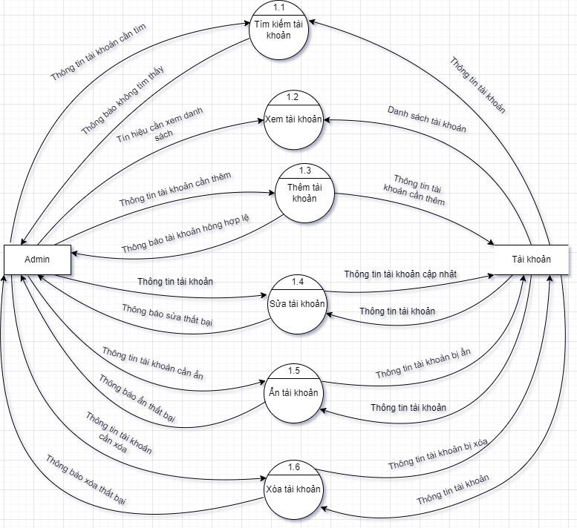

#### **DFD mức 1 - Quản lý đăng ký / đăng nhập**

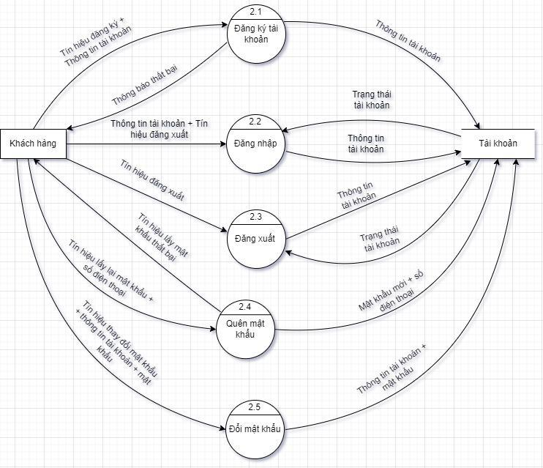

#### **DFD mức 1 - Mua giày**

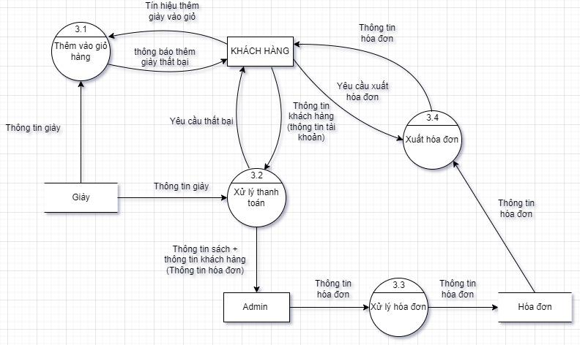

#### **DFD mức 1 - Quản lý loại giày (admin)**

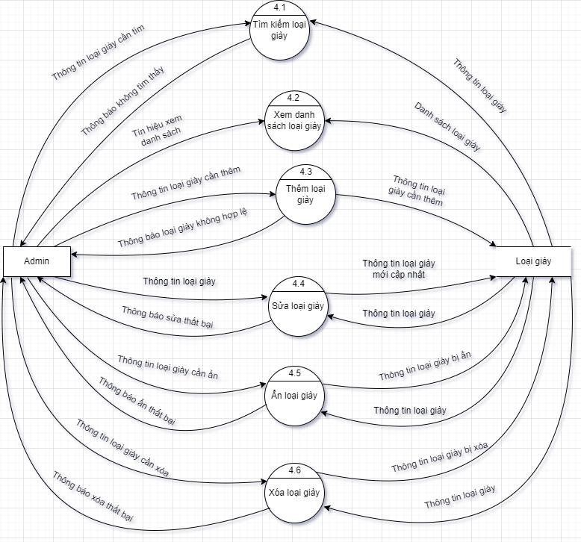

#### **DFD mức 1 - Quản lý sản phẩm giày (admin)**

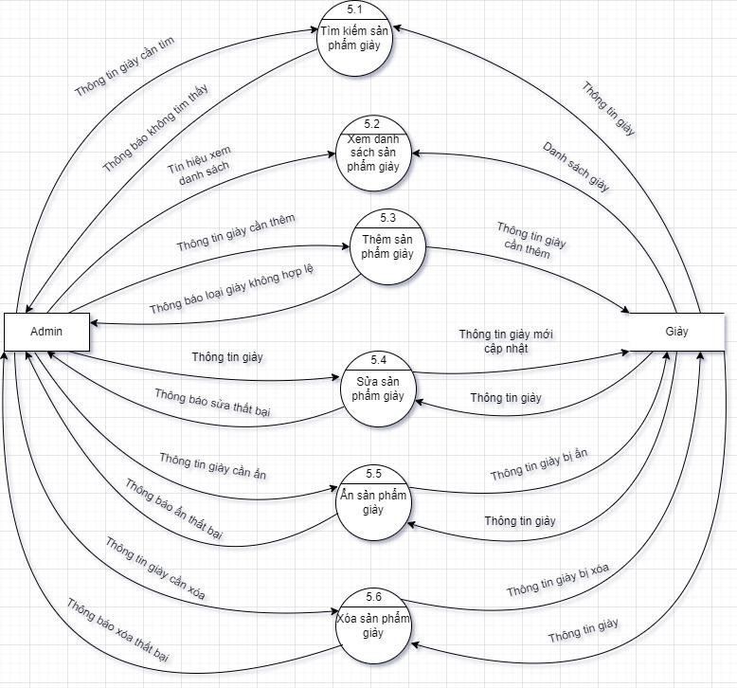

#### **DFD mức 1 - Quản lý hóa đơn (admin)**

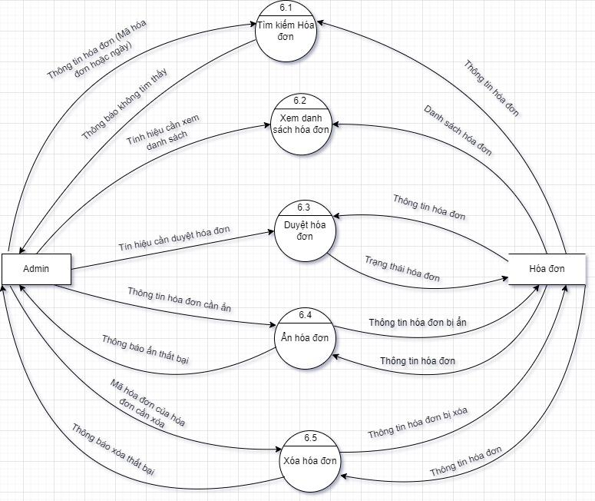

#### **DFD mức 1 - Thống kê**

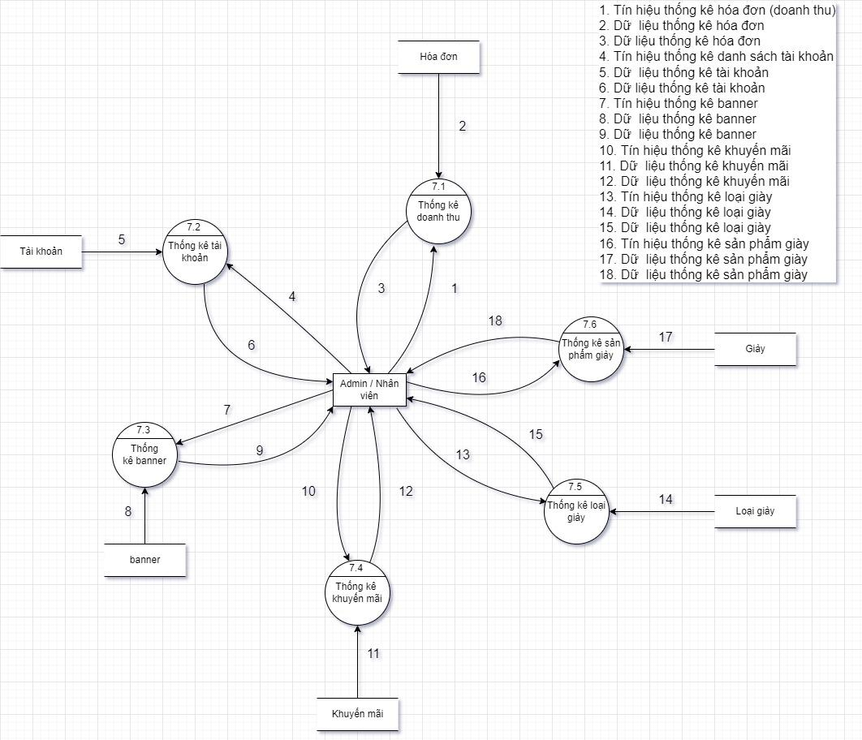

#### **DFD mức 1 - Quản lý banner (admin)**

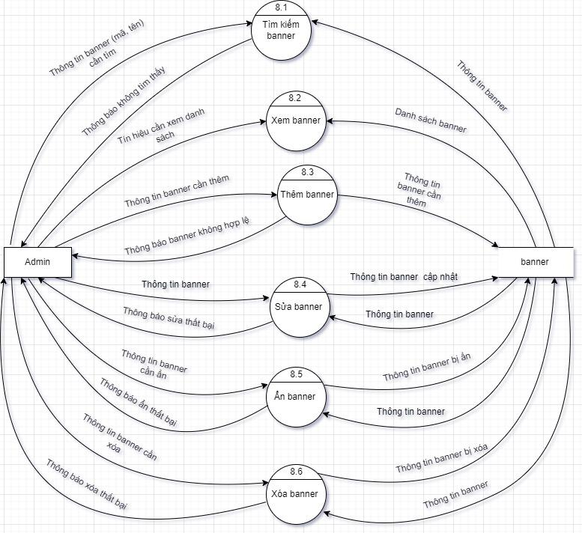

#### **DFD mức 1 - Quản lý khuyến mãi (admin)**

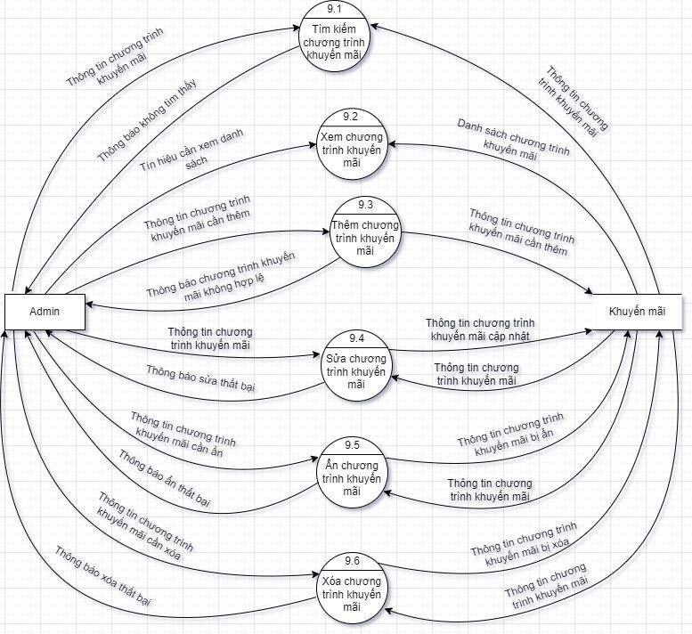

#### **DFD mức 1 - Quản lý tài khoản (nhân viên)**

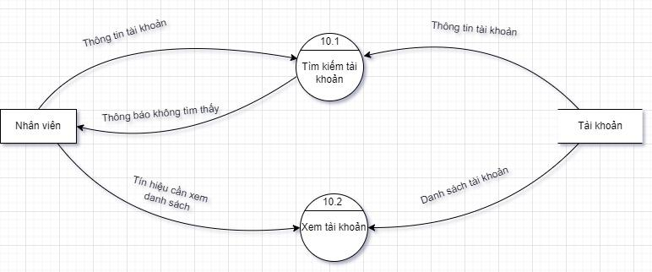

#### **DFD mức 1 - Quản lý loại giày (nhân viên)**

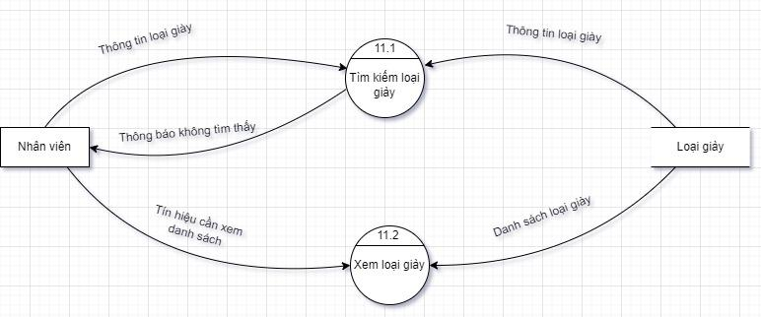

#### **DFD mức 1 - Quản lý sản phẩm giày (nhân viên)**

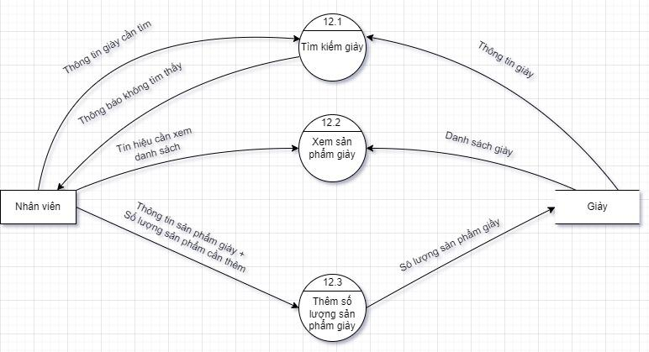

#### **DFD mức 1 - Quản lý hóa đơn (nhân viên)**

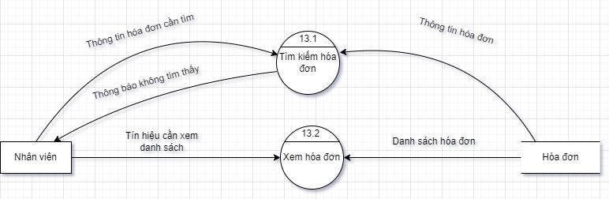

#### **DFD mức 1 - Quản lý banner (nhân viên)**

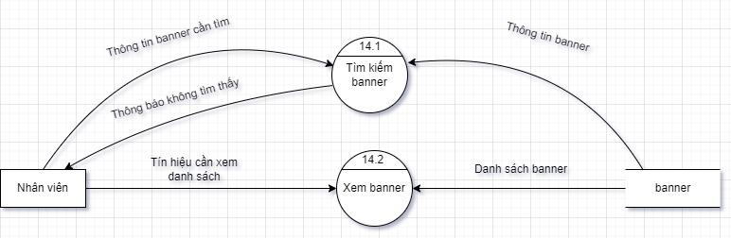

#### **DFD mức 1 - Quản lý khuyến mãi (nhân viên)**

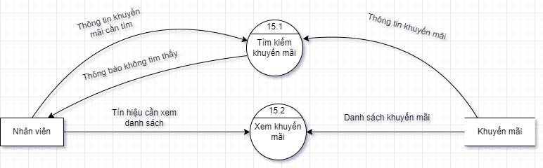

## **Diagrams**

### **Activity diagram**

#### **Activity diagram - Quản lý tài khoản ( admin )**

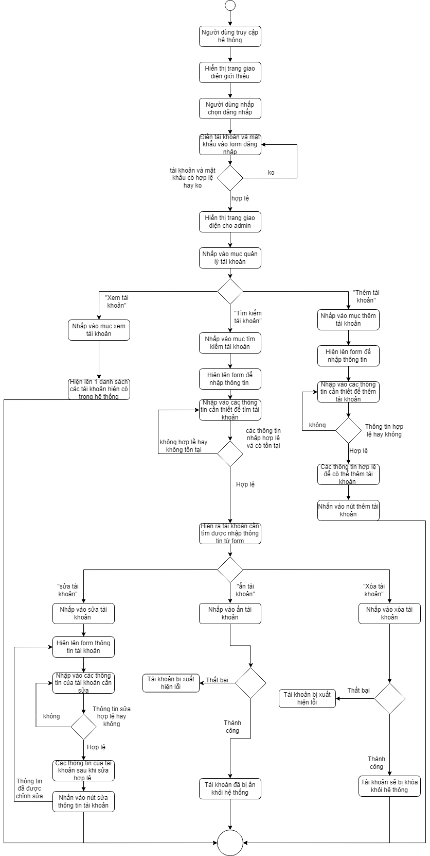

#### **Activity diagram – Quản lý đăng ký/ đăng nhập**

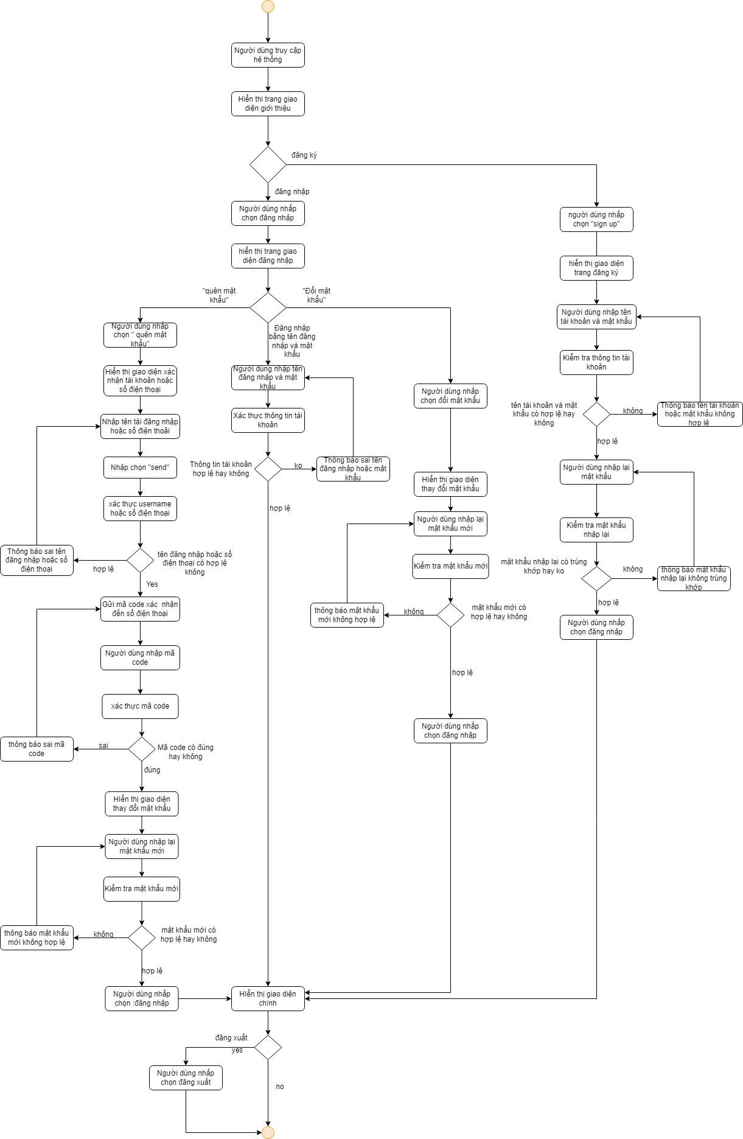

#### **Activity diagram – Mua giày**

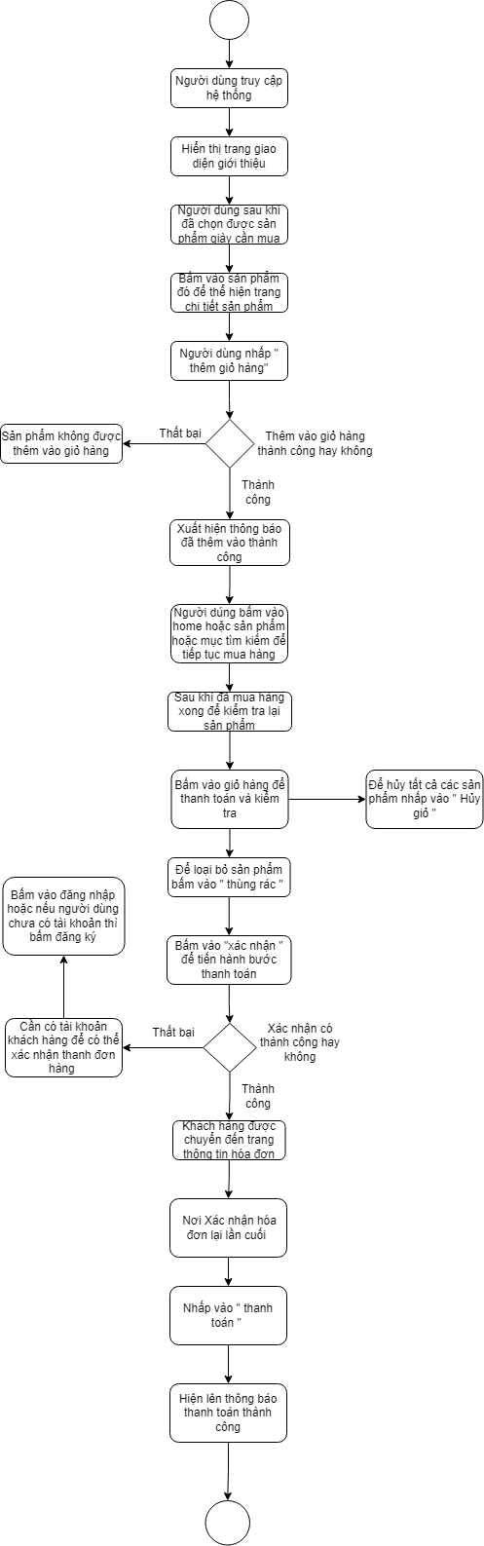

#### **Activity diagram – Quản lý loại giày ( admin )**

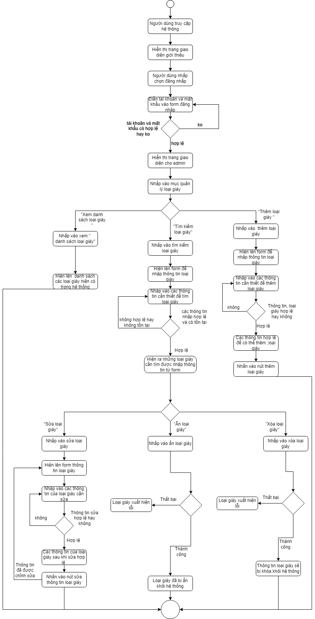

#### **Activity diagram – Quản lý sản phẩm giày ( admin )**

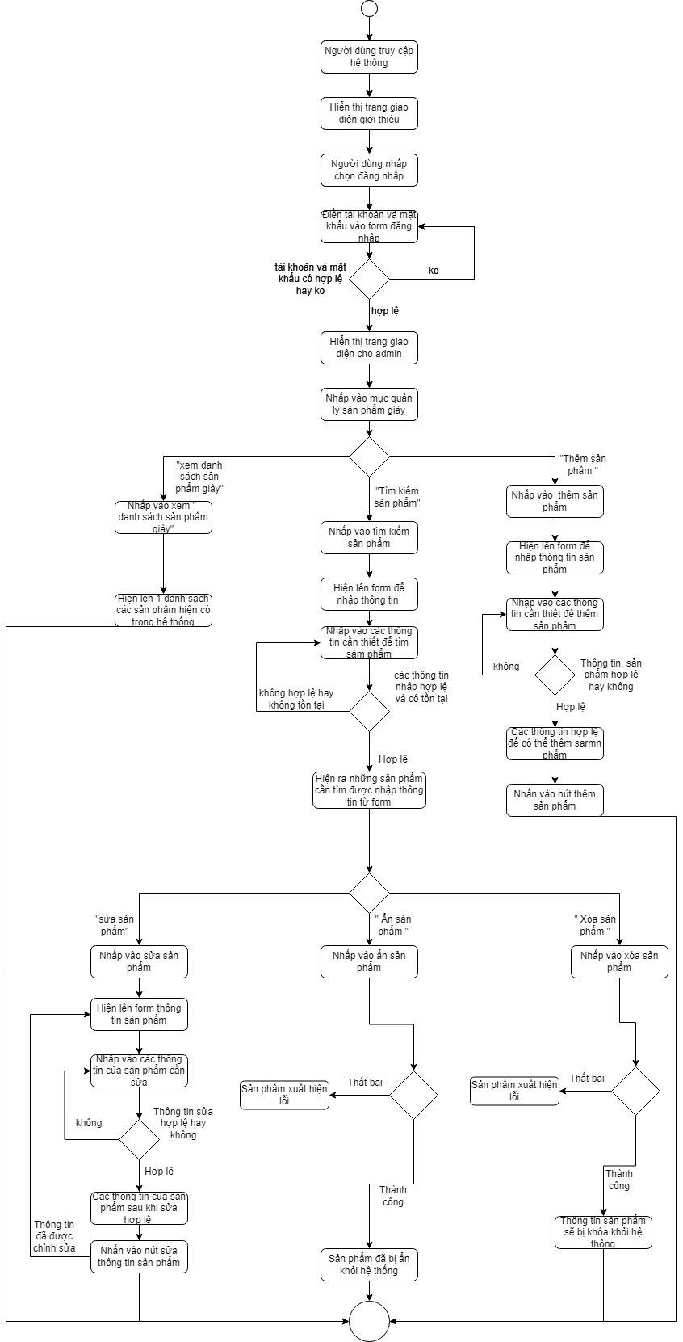

#### **Activity diagram – Quản lý hóa đơn ( admin )**

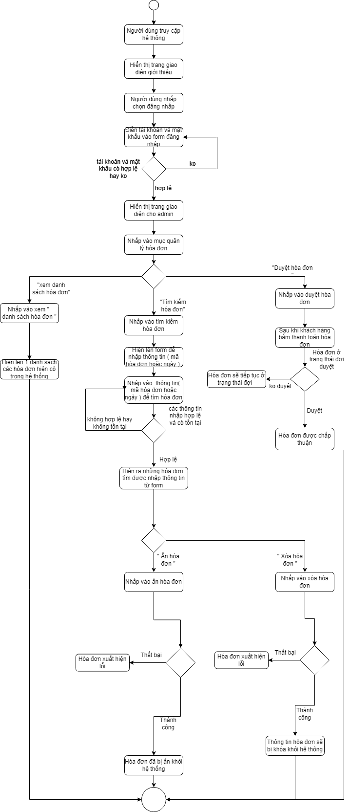

#### **Activity diagram – Thống kê**

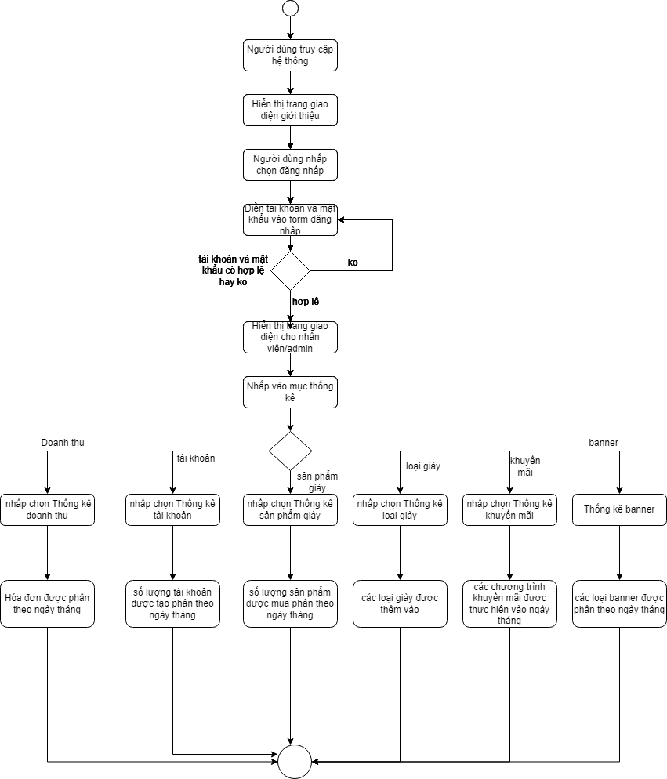

#### **Activity diagram – Quản lý banner ( admin )**

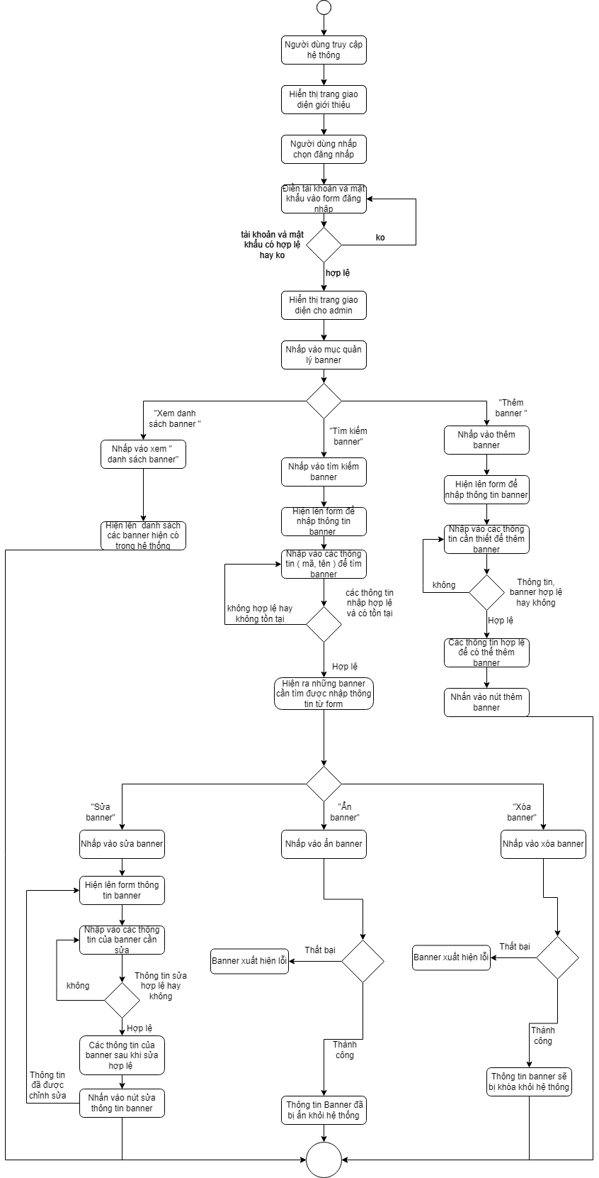

#### **Activity diagram – Quản lý khuyến mãi ( admin )**

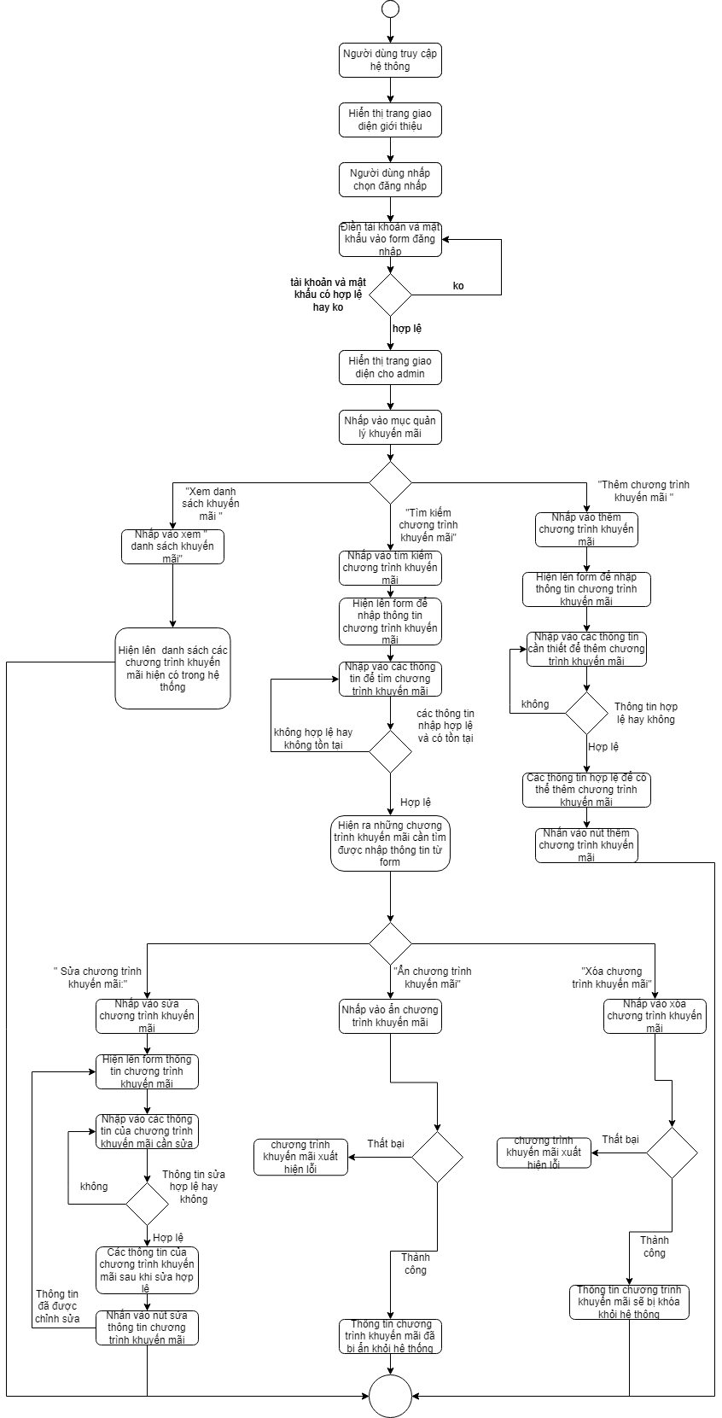

#### **Activity diagram – Quản lý tài khoản ( nhân viên )**

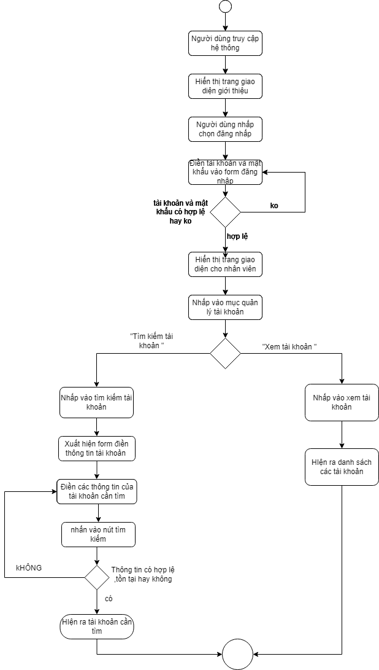

#### **Activity diagram – Quản lý loại giày ( nhân viên )**

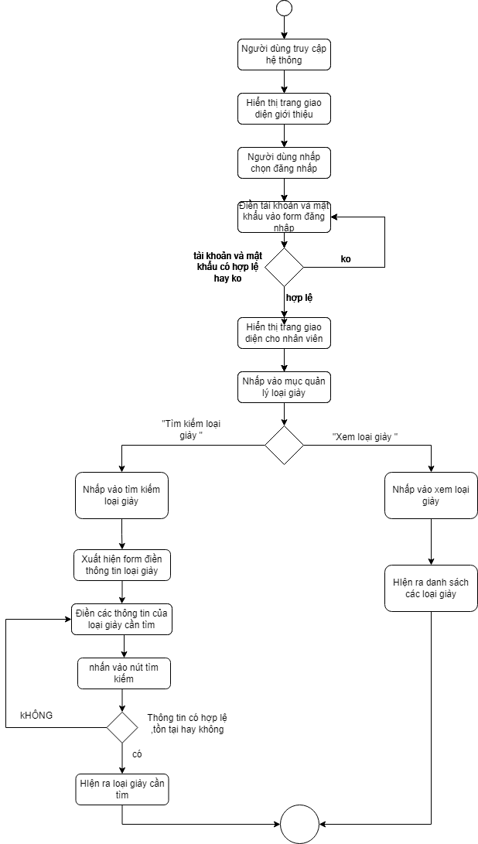

#### **Activity diagram – Quản lý sản phẩm giày ( nhân viên )**

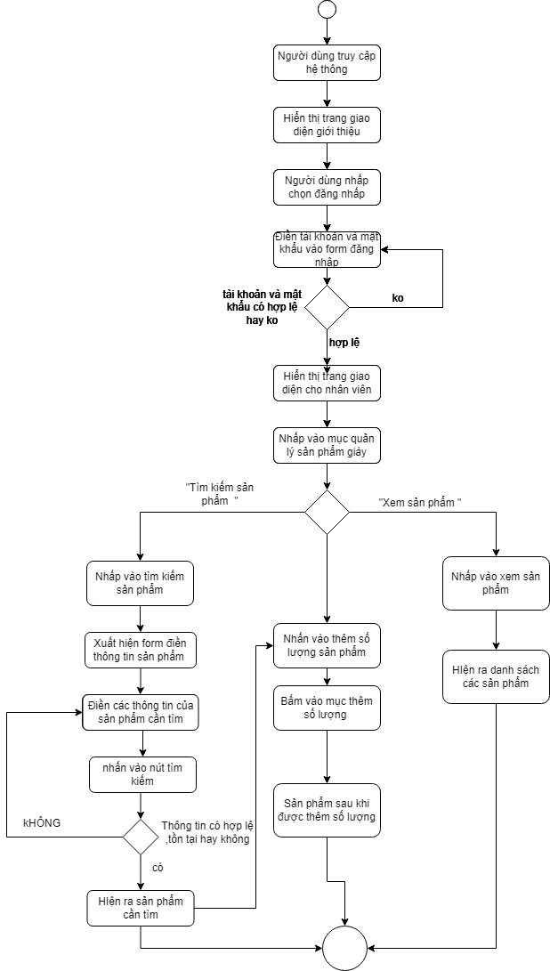

#### **Activity diagram – Quản lý hóa đơn ( nhân viên )**

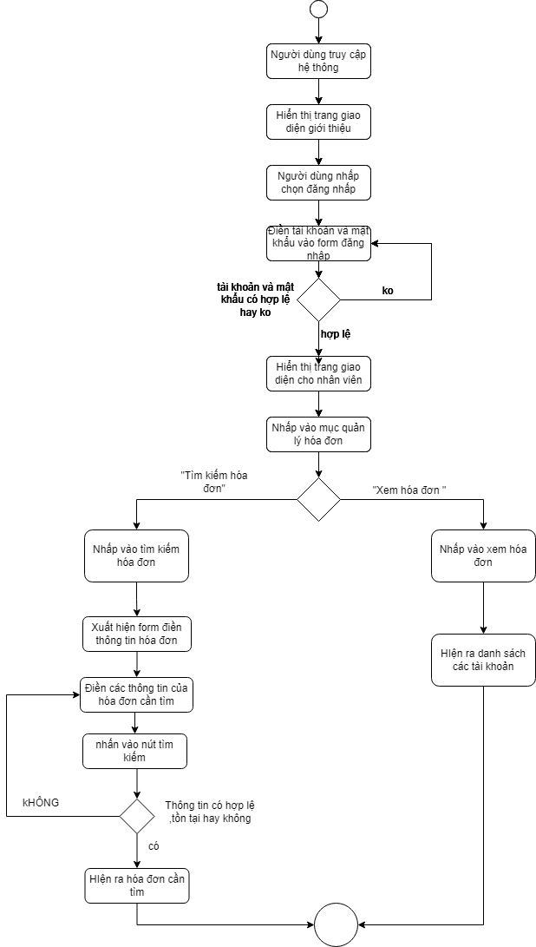

#### **Activity diagram – Quản lý banner ( nhân viên )**

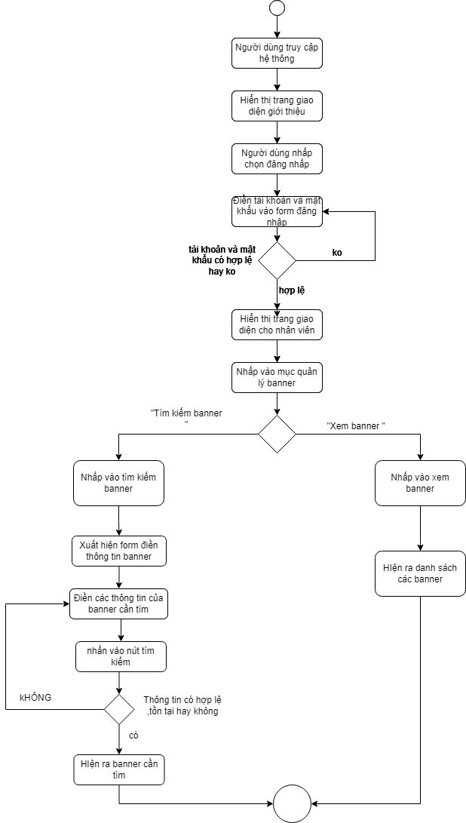

#### **Activity diagram – Quản lý khuyến mãi ( nhân viên )**

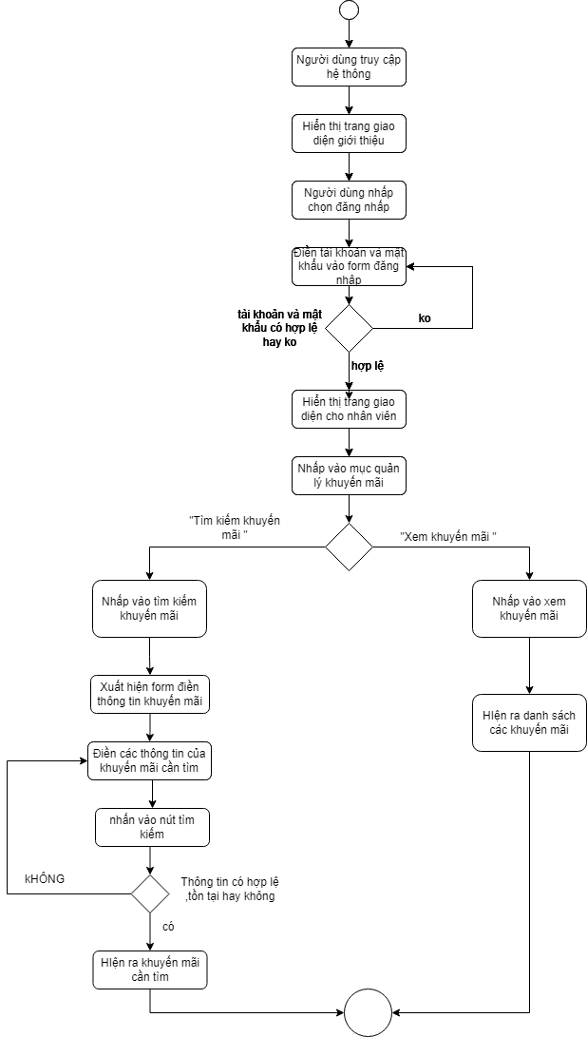

### **Class Diagram**

## **ERD**

## **UseCases**

### **Use Case tổng quát**

### **Use Case chức năng**

#### **Use Case Quản lý tài khoản**

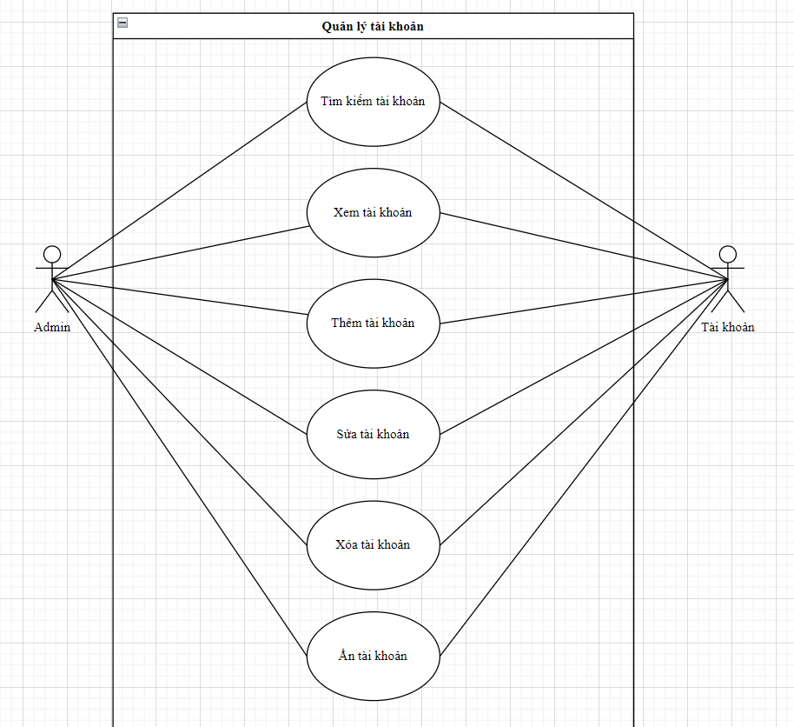

#### **Use case quản lý đăng nhập/đăng ký**

#### **Use case quản lý mua hàng**

#### **Use case quản lý loại giày**

#### **Use case Quản lý giày**

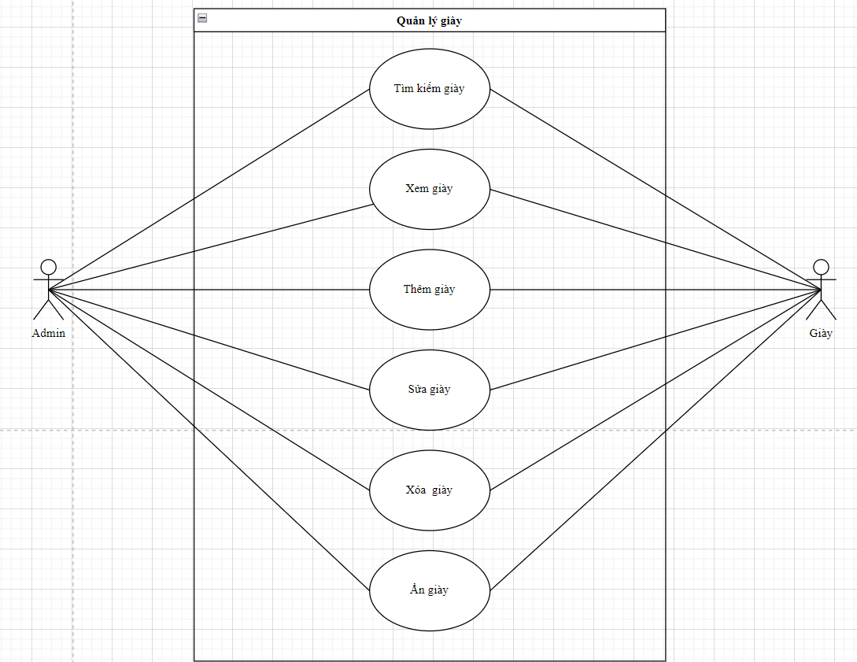

#### **Use case quản lý hóa đơn**

#### **Quản lý banner**

#### **Use case Quản lý khuyến mãi**

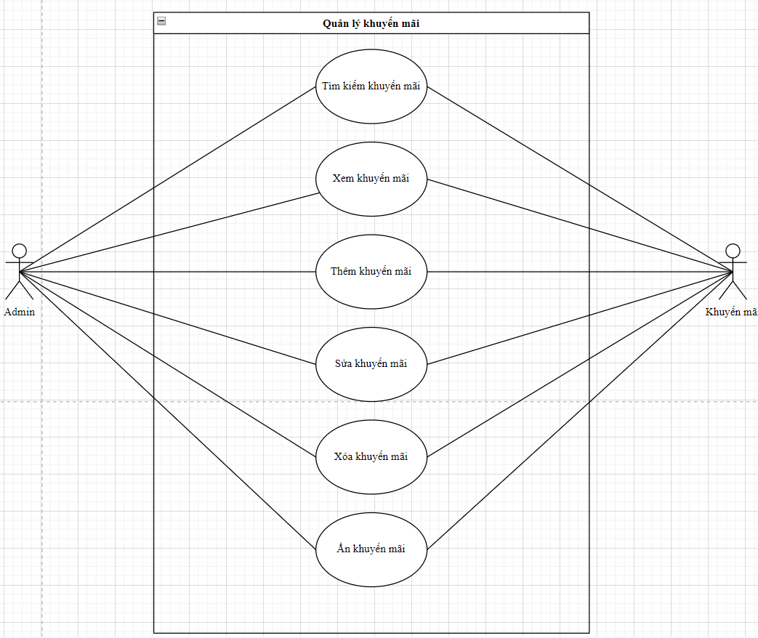

#### **Use case Thống kê**

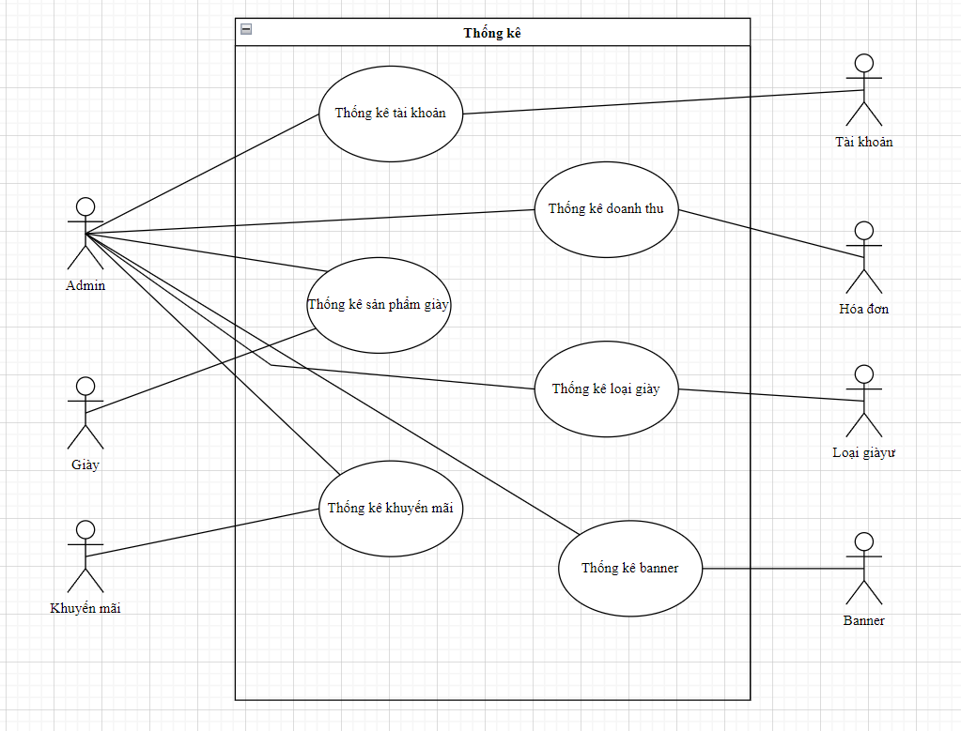

# **CHƯƠNG 3:**

## **Các bảng thiết kế phần mềm**

### **Thiết kế giao diện**

#### **Giao Diện trang chủ và cửa hàng**

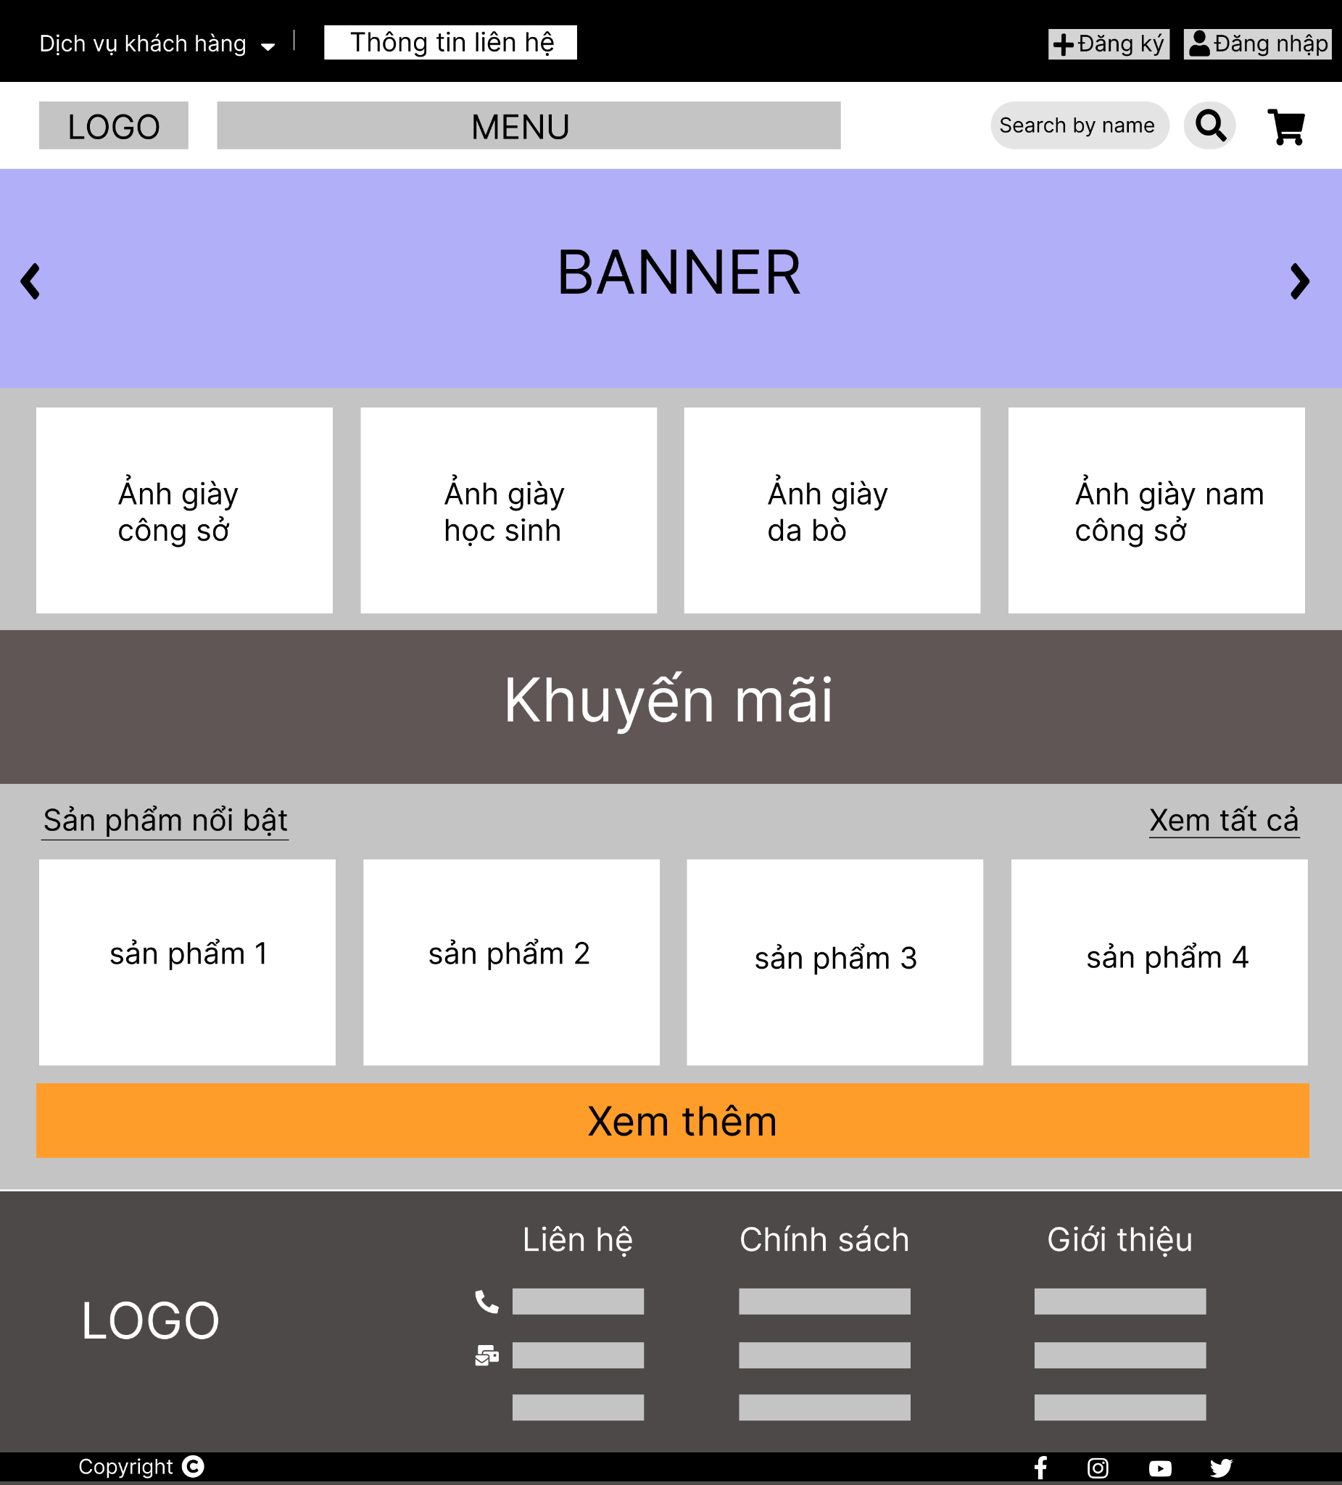

#### **Giao diện chi tiết sản phẩm**

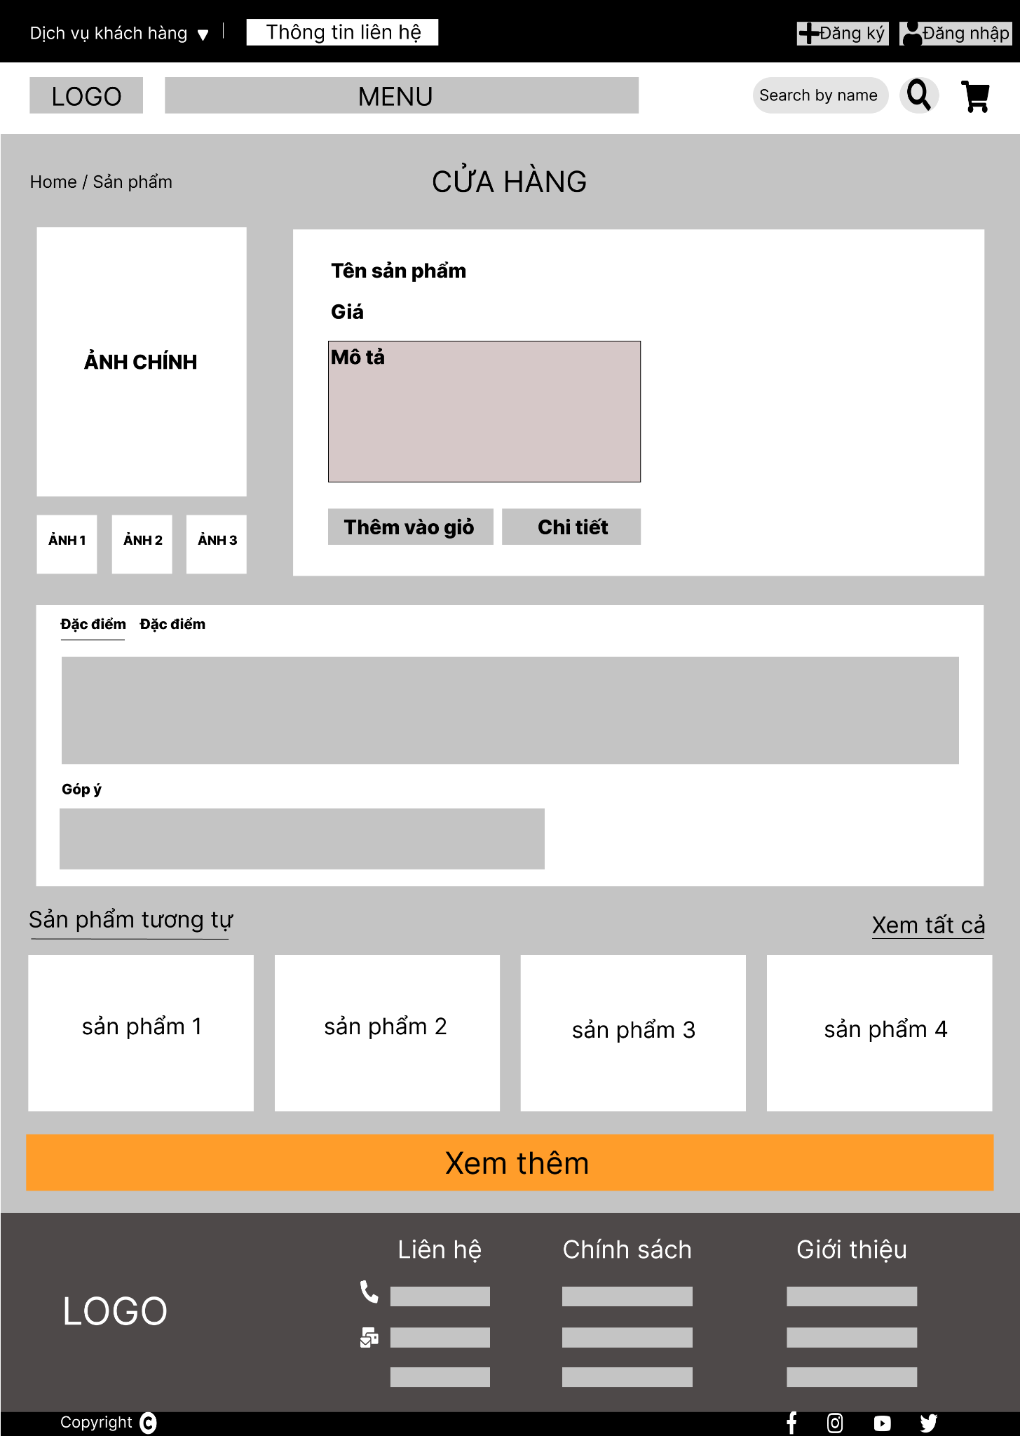

#### Giao diện giỏ hàng

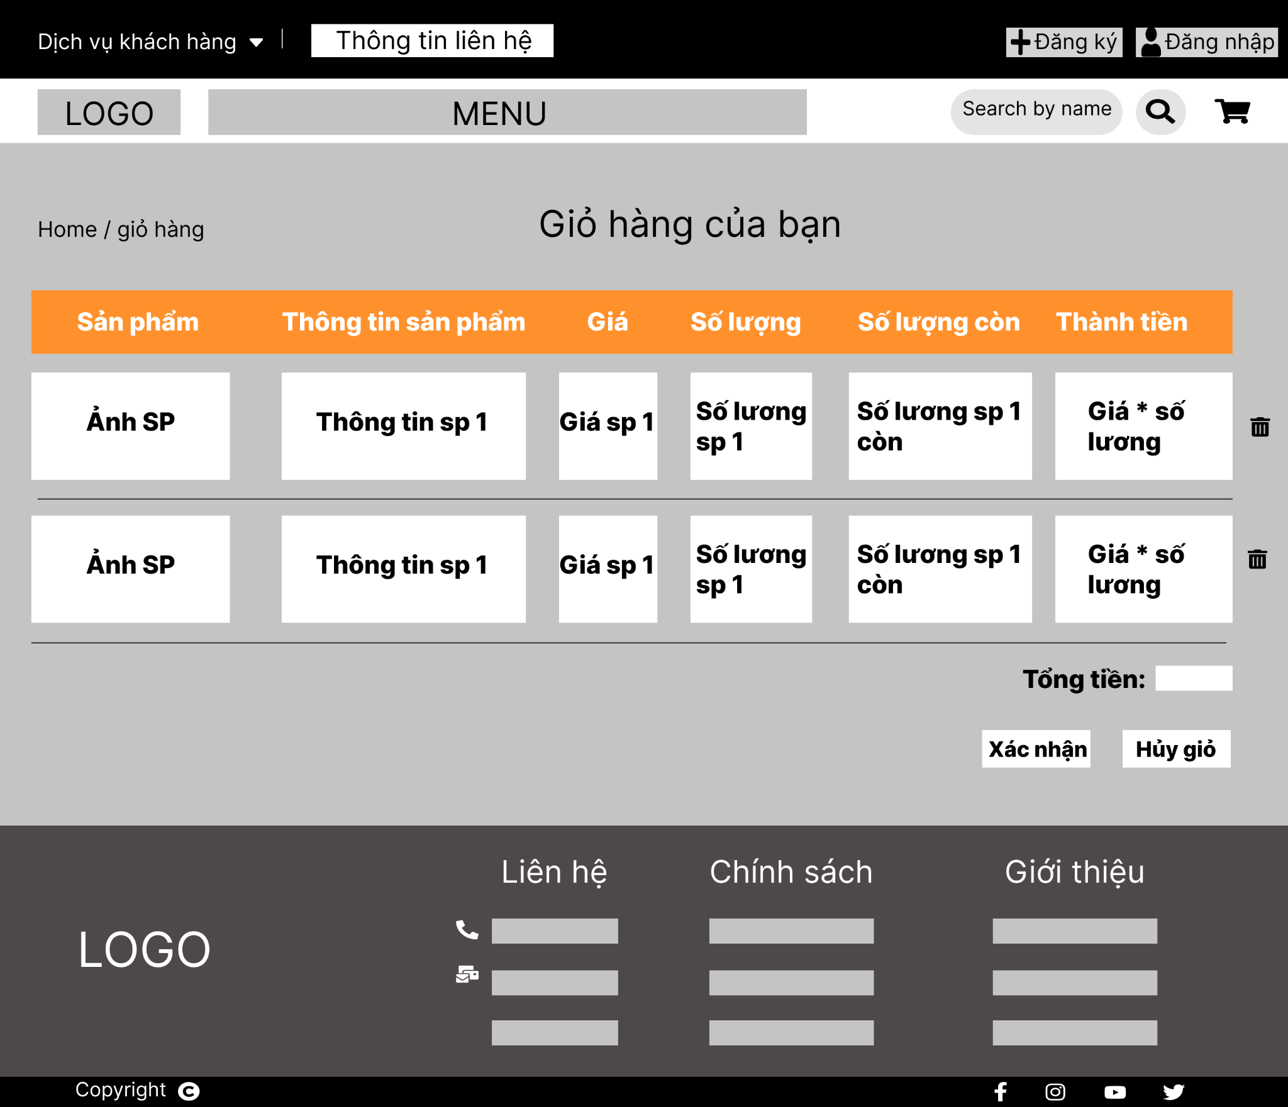

#### **Giao diện đăng nhập**

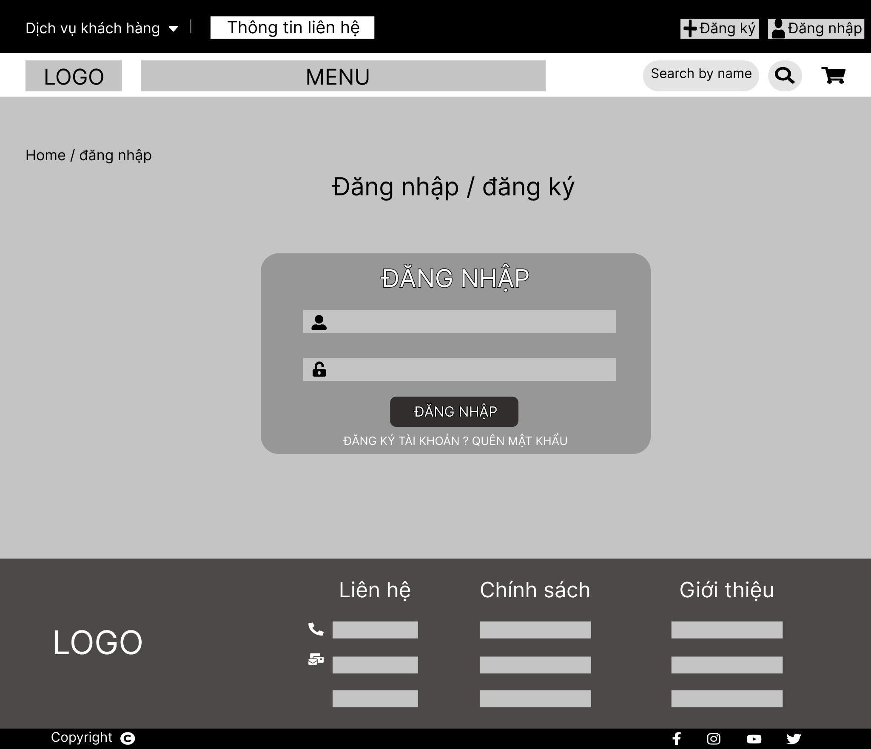

#### **Giao diện đăng ký**

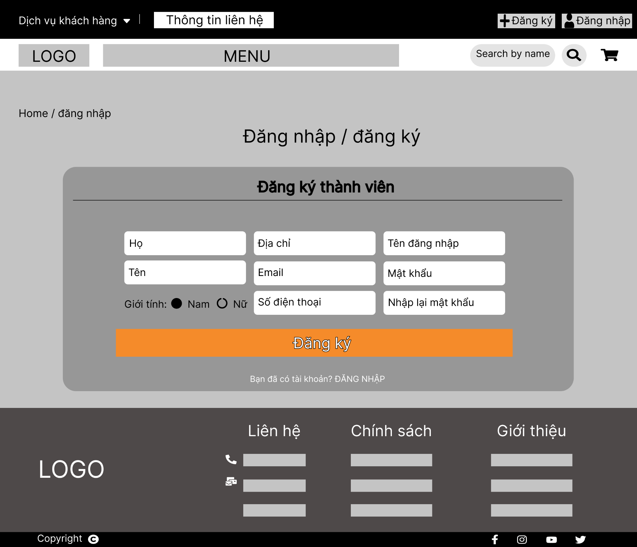

#### **Giao diện thanh toán**

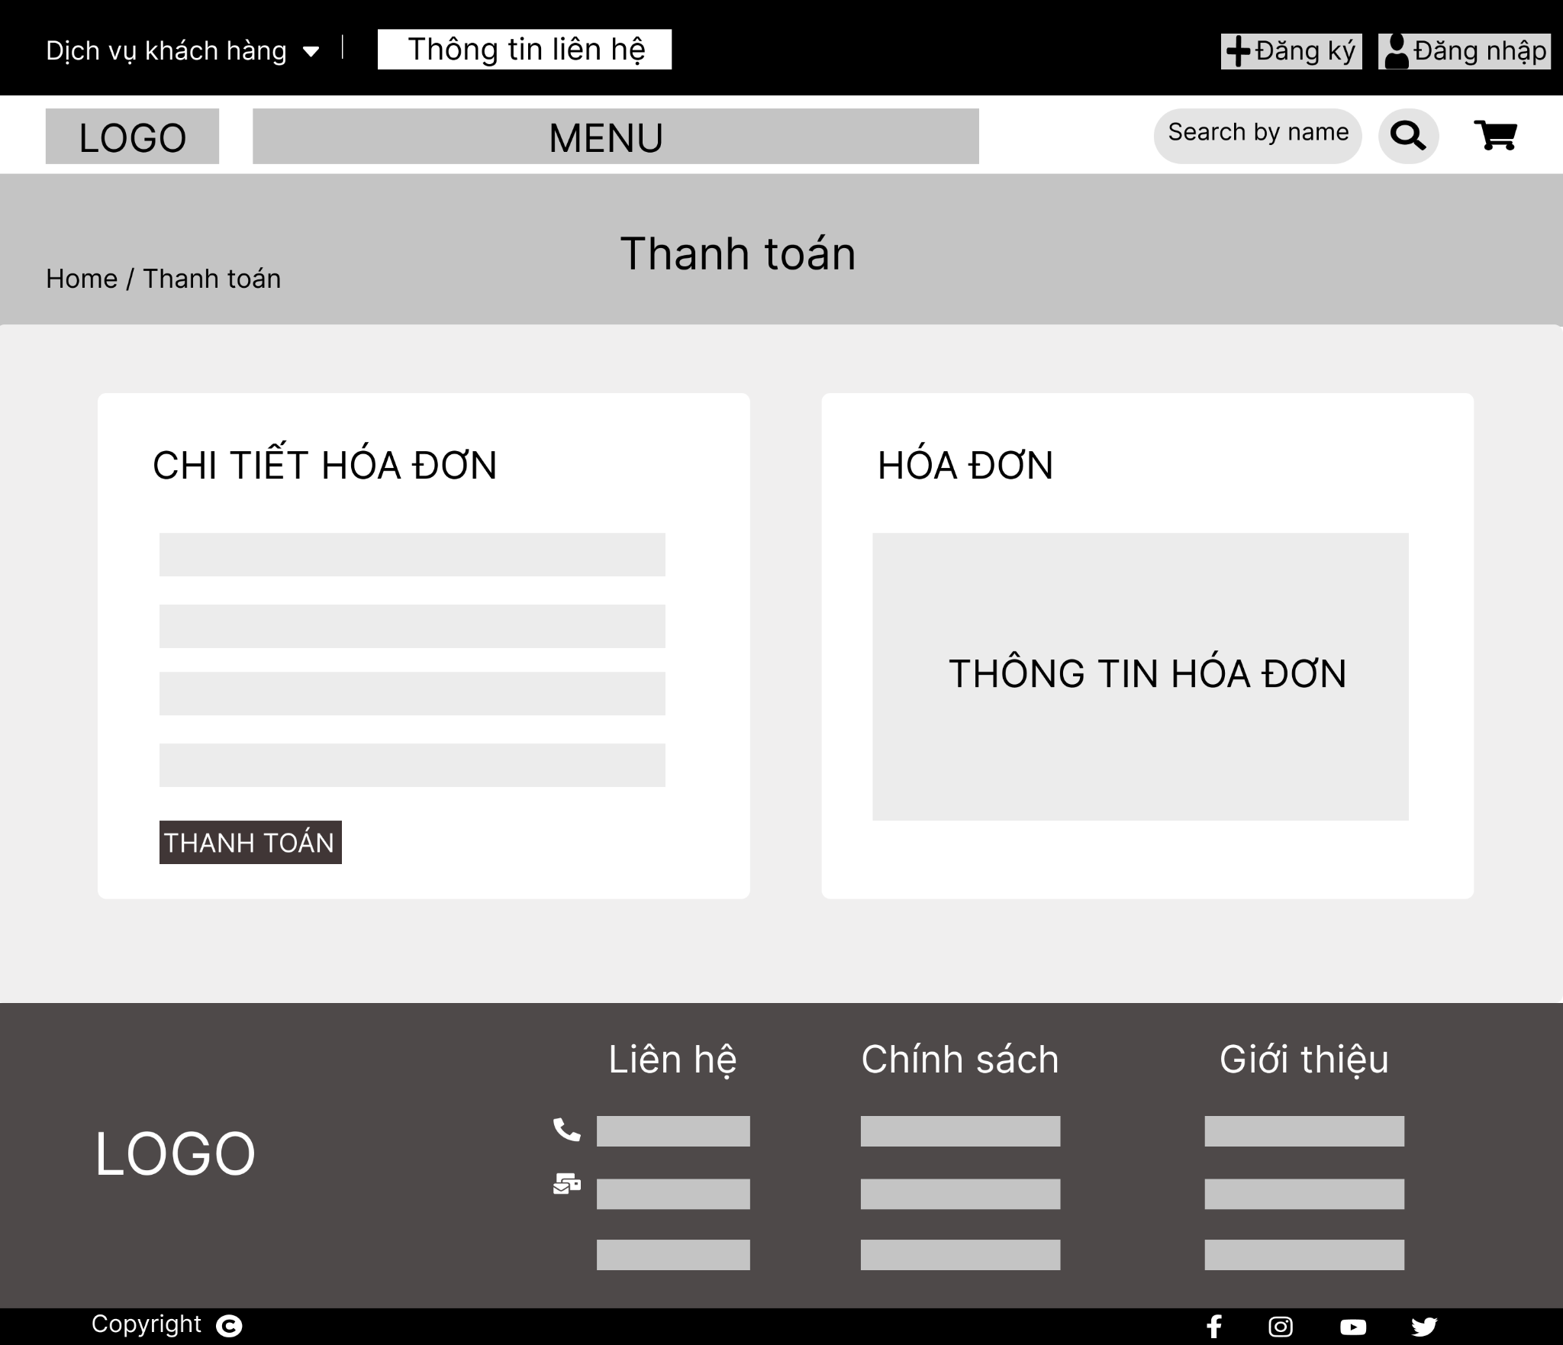

#### **Giao diện admin**

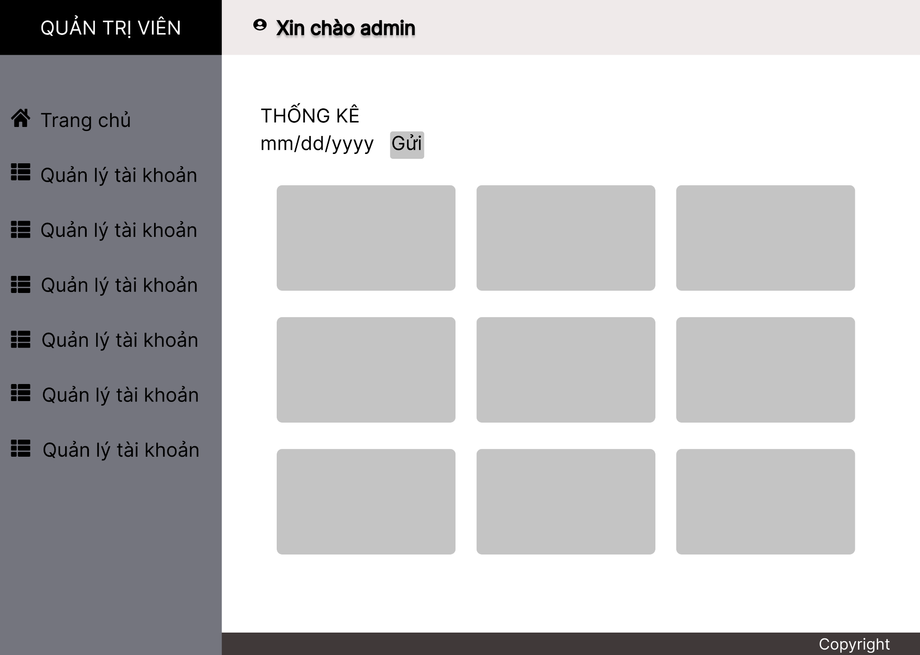

### **Thiết kế xử lý**

#### **Thiết kế xử lý - đăng ký / đăng nhập**

* Danh sách các biến xử lý

|  |  |  |  |
| --- | --- | --- | --- |
| STT | Kiểu dữ liệu | Tên biến | Ý nghĩa |
| 1 | String | - $ho  - $ten  - $email  - $diachi  - $gioitinh  - $sodienthoai  - $tendangnhap  - $mk_dk  - $matkhau  - $query  - $_SESSION[“tendangnhap”]  - $_SESSION[“matkhau”] | - Họ  - Tên  - Email  - Địa chỉ  - Giới tính  - Số điện thoại  - Tên đăng nhập  - Mật khẩu đăng ký  - Mật khẩu  - Dùng để lưu các câu truy vấn đến csdl  - Lưu tên đăng nhập vào $_SESSION[“tendangnhap”]  - Lưu mật khẩu vào $_SESSION[“matkhau”] |
| 2 | boolean | $result  - $_SESSION[“admin”]  - $_SESSION[“nhanvien”]  - $_SESSION[“banhang”] | - Dùng để lưu kết quả khi thêm, xóa, sửa đến csdl  - Gắn cờ cho 2 session  ( vd: nếu tài khoản thuộc phân quyền admin thì $_SESSION[“admin”] = true và ngược lại )  - Gắn cờ cho session[“admin”]  ( vd: nếu tài khoản thuộc phân quyền admin thì $_SESSION[“nhanvien”] = true và ngược lại )  - Gắn cờ cho session[“banhang”]  ( vd: $SESSION[“nhanvien”] = true thì $_SESSION[“banhang”] = true và ngược lại ) |
| 3 | int | - $_SESSION[“thoigian_bd”] | - dùng để làm giới hạn thời gian session (  cụ thể: $_SESSION[“thoigian_bd”] = time() ) |
| 4 | Mảng đối tượng | $result | - Dùng để lưu kết quả khi duyệt dữ liệu từ csdl vào mảng result |

=> khi khách hàng nhấn submit các thông tin sẽ post lên server để xử lý

* Danh sách các phương thức xử lý thuộc package models

|  |  |  |  |  |  |
| --- | --- | --- | --- | --- | --- |
| STT | Phương thức (hàm) | Tham số | Kiểu dữ liệu trả về | Giải thuật | Ý nghĩa |
| 1 | dangky_model() | $ho,  $ten,  $email,  $diachi, $gioitinh, $sodienthoai, $tendang, $mk_dk, $matkhau | void | Không | Phương thức trong lớp dangnhap_dangky dùng để insert dữ liệu vào csdl |
| 2 | dangnhap_model() | $tendangnhap,  $matkhau | void | Không | Phương thức trong lớp dangnhap_dangky dùng để kiểm tra dữ liệu khách nhập vào có khớp với dữ liệu trong csdl hay không |
| 3 | suataikhoan() | $idUser,  $ho,  $ten,  $email,  $diachi,  $gioitinh,  $sodienthoai,  $tendangnhap | void | Không | Phương thức trong lớp dangnhap_dangky dùng để sửa tên tài khoản trong csdl |
| 4 | suamk() | $idUser,  $matkhau_moi | void | Không | Phương thức trong lớp dangnhap_dangky dùng để sửa mật khẩu trong csdl |

* Danh sách các phương thức xử lý thuộc package controllers

|  |  |  |  |  |  |
| --- | --- | --- | --- | --- | --- |
| STT | Phương thức (hàm) | Tham số | Kiểu dữ liệu trả về | Giải thuật | Ý nghĩa |
| 1 | dangky() | Không | void | Không | - Thông tin tài khoản đăng ký của khách hàng sẽ được post đến phương thức này.  - Dùng để gọi đến dangky_model và getView sau khi đăng ký |
| 2 | dangnhap() | Không | void | Không | - Thông tin tài khoản đăng nhập của khách hàng sẽ được post đến phương thức này.  - Dùng để gọi đến dangnhap_model và getView sau khi đăng nhập |
| 3 | dangxuat() | Không | void | Không | - unset Session và getView thông báo sau khi đăng xuất |
| 4 | suamatkhau() | Không | void | Không | - Thông tin mật khẩu mới của khách hàng sẽ được post đến phương thức này.  - Dùng để gọi đến model suamk và getView sau khi sửa |
| 5 | suataikhoan() | Không | void | Không | - Thông tin tài khoản của khách hàng sẽ được post đến phương thức này.  - Dùng để gọi đến model suataikhoan và getView sau khi sửa |

#### **Thiết kế xử lý - hiển thị thông tin cửa hàng và sản phẩm**

* Danh sách các biến xử lý

|  |  |  |  |
| --- | --- | --- | --- |
| STT | Kiểu dữ liệu | Tên biến | Ý nghĩa |
| 1 | String | - $query | - Dùng để lưu câu truy vấn đến csdl |
| 2 | Mảng đối tượng | - $data_banner  - $data_loaisanpham  - $data_sanphamtrangchu  - $data_layout  - $data | - Mảng chuỗi dùng để gọi ở view để hiển thị banner  - Mảng chuỗi dùng để gọi ở view để hiển thị các loại sản phẩm  - Mảng chuỗi dùng để gọi ở view để hiển thị sản phẩm ở trang chủ  - Mảng chuỗi dùng để gọi ở view để hiển thị các layout  - Dùng để lưu các kết quả trả về khi duyệt dữ liệu trong csdl |

* Danh sách các phương thức xử lý thuộc package models

|  |  |  |  |  |  |
| --- | --- | --- | --- | --- | --- |
| STT | Phương thức (hàm) | Tham số | Kiểu dữ liệu trả về | Giải thuật | Ý nghĩa |
| 1 | banner() | Không | mảng đối tượng | Không | Phương thức trong lớp home dùng để duyệt banner từ csdl và lưu vào biến $data |
| 2 | loaisanpham() | Không | mảng đối tượng | Không | Phương thức trong lớp home dùng để duyệt loại sản phẩm từ csdl và lưu vào biến $data |
| 3 | sanpham_cuahang() | Không | mảng đối tượng | Không | Phương thức trong lớp cuahang dùng để duyệt loại sản phẩm từ csdl và lưu vào biến $data  (duyệt năng cao, có màu sắc và size). |
| 4 | sanpham_trangchu() | Không | mảng đối tượng | Không | Phương thức trong lớp home dùng để duyệt sản phẩm từ csdl và lưu vào biến $data |
| 5 | layout() | Không | mảng đối tượng | Không | Phương thức trong lớp home dùng để duyệt layout từ csdl và lưu vào biến $data |
| 6 | timkiem_sp() | $timkiem_sp | mảng đổi tượng | Không | - Phương thức trong lớp cuahang dùng để duyệt sản phẩm từ csdl.  - $timkiem_sp là tham số truyền, là là tên của sản phẩm cần tìm.  - Kết quả tìm kiếm được lưu vào biến $data |
| 7 | details_hang() | $id | mảng đối tượng | Không | - Phương thức trong lớp mathang.  - Dùng để duyệt sản phẩm theo id ($id) và lưu vào $data. |
| 8 | layten_loaisanpham() | $id | mảng đối tượng | Không | - Phương thức trong lớp mathang.  - Dùng để duyệt loại sản phẩm theo id ($id) và lưu vào $data. |
| 9 | getcolor() | $id | mảng đối tượng | Không | - Phương thức trong lớp mathang.  - Dùng để duyệt màu theo mã màu ($id) và lưu vào $data. |
| 10 | getsize() | $id | mảng đối tượng | Không | - Phương thức trong lớp mathang.  - Dùng để duyệt size theo mã size ($id) và lưu vào $data. |
| 11 | sanpham_cuahangtheoid() | $idLoaisp | mảng đối tượng | Không | - Phương thức trong lớp mathang.  - Dùng để duyệt sản phẩm theo mã loại ($id) và lưu vào $data. |
| 12 | sanphamlienquan() | $idLoaisp | mảng đối tượng | Không | - Phương thức trong lớp mathang.  - Dùng để duyệt sản phẩm theo mã loại ($id) có phân trang (4sp / 1 trang)và lưu vào $data . |

* Danh sách các phương thức xử lý thuộc package controllers

|  |  |  |  |  |  |
| --- | --- | --- | --- | --- | --- |
| STT | Phương thức (hàm) | Tham số | Kiểu dữ liệu trả về | Giải thuật | Ý nghĩa |
| 1 | list() | Không | void | Không | - Phương thức của lớp showhome.  - Dùng để gọi các model (banner, loaisanpham, sanpham_trangchu, banner) và nhúng giao diện vào. |
| 2 | list() | Không | void | Không | - Phương thức của lớp showcuahang.  - Dùng để gọi các model (banner, loaisanpham, sanpham_trangchu, banner, timkiem_sp) và nhúng giao diện vào. |

#### **Thiết kế xử lý - Mua hàng (giỏ hàng, thanh toán)**

* Danh sách các biến xử lý

|  |  |  |  |
| --- | --- | --- | --- |
| STT | Kiểu dữ liệu | Tên biến | Ý nghĩa |
| 1 | String | - $query  - $tendangnhap  - $donGia  - $_SESSION[“tendangnhap”] | - Dùng để lưu câu truy vấn đến csdl  - Lưu tên tài khoản của khách  - đơn giá của hóa đơn  - tên tài khoản khách hàng  - |
| 2 | int | - $id  - $count  - $idUser | - Lưu id của sản phẩm  - Số lượng sản phẩm mà khách chọn  - Dùng để lưu thông tin id của tài khoản |
| 3 | Mảng đối tượng | - $data  - $_SESSION[“sanpham”]  - $data_user  - $data_loaisanpham  - $data_sanpham | - Dùng để lưu các kết quả trả về khi duyệt dữ liệu trong csdl  - sản phẩm được lưu vào giỏ hàng session giỏ hàng  - Thông tin khách hàng lưu dưới dạng mảng đối tượng  - Thông tin loại sản phẩm lưu dưới dạng mảng đối tượng  - Thông tin sản phẩm lưu dưới dạng mảng đối tượng |

* Danh sách các phương thức xử lý thuộc package models

|  |  |  |  |  |  |
| --- | --- | --- | --- | --- | --- |
| STT | Phương thức (hàm) | Tham số | Kiểu dữ liệu trả về | Giải thuật | Ý nghĩa |
| 1 | loaisp() | Không | mảng đối tượng | Không | Phương thức trong lớp giohang dùng để duyệt loaisp từ csdl và lưu vào biến $data |
| 2 | chitiet_sp() | $id | mảng đối tượng | Không | Phương thức trong lớp giohang dùng để duyệt sản phẩm từ csdl và lưu vào biến $data |
| 3 | chitiet_donhang() | $tendangnhap | mảng đối tượng | Không | Phương thức trong lớp thanhtoan dùng để duyệt thông tin tài khoản (có thông tin khách hàng) từ csdl và lưu vào biến $data. |
| 4 | chitiet_sanpham() | $donGia | mảng đối tượng | Không | Phương thức trong lớp **thanhtoan** dùng để duyệt sản phẩm dựa vào đơn giá từ csdl và lưu vào biến $data |
| 5 | gui_donhang_choadmin() | $idUser,  $idSP,  $tongtien,  $soluongmua,  $ngaymua | void | Không | Phương thức trong lớp **hoanthanhdonhang** dùng để thêm hóa đơn vào csdl |

* Danh sách các phương thức xử lý thuộc package controllers

|  |  |  |  |  |  |
| --- | --- | --- | --- | --- | --- |
| STT | Phương thức (hàm) | Tham số | Kiểu dữ liệu trả về | Giải thuật | Ý nghĩa |
| 1 | list_giohang() | Không | void | Không | - Dùng để gọi model và nhúng giao diện cùng với giỏ hàng đã lưu vào session từ trước |
| 2 | add_giohang() | Không | void | Không | - Dùng để gọi lưu sản phẩm vào $_SESSION[“giohang”] |
| 3 | list() | Không | void | Không | - Dùng để gọi model và nhúng giao diện giỏ hàng |

#### **Thiết kế xử lý - Quản lý tài khoản (admin)**

* Danh sách các biến xử lý

|  |  |  |  |
| --- | --- | --- | --- |
| STT | Kiểu dữ liệu | Tên biến | Ý nghĩa |
| 1 | String | - $query  - $timkiem  - $ho,  - $ten,  - $email,  - $diachi,  - $gioitinh,  - $sodienthoai,  - $tendang,  - $mk_dk,  - $matkhau | - Dùng để lưu câu truy vấn đến csdl  - Dữ liệu tìm kiếm sau khi được post lên sẽ lưu ở biến này  - Thông tin tài khoản sau khi được post lên server để cập nhật sẽ được lưu vào các biến này |
| 2 | int | - $idUser | - Lưu id của của tài khoản |
| 3 | Mảng đối tượng | - $data | - Dùng để lưu các kết quả trả về khi duyệt dữ liệu trong csdl |

* Danh sách các phương thức xử lý thuộc package models

|  |  |  |  |  |  |
| --- | --- | --- | --- | --- | --- |
| STT | Phương thức (hàm) | Tham số | Kiểu dữ liệu trả về | Giải thuật | Ý nghĩa |
| 1 | all() | Không | mảng đối tượng | Không | Phương thức trong lớp **nguoidung** dùng để duyệt danh sách tài khoản từ csdl và lưu vào biến $data |
| 2 | timkiem() | $timkiem | mảng đối tượng | Không | Phương thức trong lớp **nguoidung** dùng để duyệt tài khoản từ kết quả tìm kiếm ở csdl và lưu vào biến $data |
| 3 | find() | $id | mảng đối tượng | Không | Phương thức trong lớp **nguoidung** dùng để tìm thông tin tài khoản với id là $id từ csdl và lưu vào biến $data. |
| 4 | update() | - $ho,  - $ten,  - $email,  - $diachi,  - $gioitinh,  - $sodienthoai,  - $tendang,  - $mk_dk,  - $matkhau | void | Không | Phương thức trong lớp **nguoidung** dùng sửa thông tin tài khoản |
| 5 | insert() | - $ho,  - $ten,  - $email,  - $diachi,  - $gioitinh,  - $sodienthoai,  - $tendang,  - $mk_dk,  - $matkhau | void | Không | Phương thức trong lớp **nguoidung** dùng thêm thông tin tài khoản |
| 7 | delete() | $id | void | Không | Phương thức trong lớp **nguoidung** dùng xóa thông tin tài khoản theo $id |
| 8 | phanquyen() | Không | void | Không | Phương thức trong lớp **nguoidung** dùng sửa phân quyền tài khoản theo $id |

* Danh sách các phương thức xử lý thuộc package controllers

|  |  |  |  |  |  |
| --- | --- | --- | --- | --- | --- |
| STT | Phương thức (hàm) | Tham số | Kiểu dữ liệu trả về | Giải thuật | Ý nghĩa |
| 1 | list() | Không | void | Không | - Dùng để gọi model và nhúng giao diện cùng với tất cả tài khoản trong csdl |
| 2 | details() | Không | void | Không | - Dùng để gọi model hiển thị chi tiết thông tin của 1 tài khoản và nhúng giao diện |
| 3 | update() | Không | void | Không | - Dùng để gọi model sửa thông tin tài khoản thông qua id được post lên |
| 4 | them() | Không | void | Không | - Dùng để gọi model thêm tài khoản vào csdl |
| 5 | xoanguoidung() | Không | void | Không | - Dùng để gọi model xóa tài khoản khỏi csdl |
| 6 | phanquyen() | Không | void | Không | - Dùng để gọi model sửa phân quyền tài khoản |

#### **Thiết kế xử lý - Quản lý loại giày (admin)**

* Danh sách các biến xử lý

|  |  |  |  |
| --- | --- | --- | --- |
| STT | Kiểu dữ liệu | Tên biến | Ý nghĩa |
| 1 | String | - $query  - $timkiem  - $tenLSP,  - $hinhanh | - Dùng để lưu câu truy vấn đến csdl  - Dữ liệu tìm kiếm sau khi được post lên sẽ lưu ở biến này  - Thông tin loại giày sau khi được post lên server để cập nhật sẽ được lưu vào các biến này |
| 2 | int | - $idLoaiSP | - Lưu id của của loại sp |
| 3 | Mảng đối tượng | - $data | - Dùng để lưu các kết quả trả về khi duyệt dữ liệu trong csdl |

* Danh sách các phương thức xử lý thuộc package models

|  |  |  |  |  |  |
| --- | --- | --- | --- | --- | --- |
| STT | Phương thức (hàm) | Tham số | Kiểu dữ liệu trả về | Giải thuật | Ý nghĩa |
| 1 | all() | Không | mảng đối tượng | Không | Phương thức trong lớp **loaisanpham** dùng để duyệt danh sách loại giày từ csdl và lưu vào biến $data |
| 2 | timkiem_lsp() | $timkiem_lsp | mảng đối tượng | Không | Phương thức trong lớp **loaisanpham** dùng để duyệt loại giày từ kết quả tìm kiếm ở csdl và lưu vào biến $data |
| 3 | find() | $idLoaiSP | mảng đối tượng | Không | Phương thức trong lớp **loaisanpham** dùng để tìm thông tin loại giày với id là $id từ csdl và lưu vào biến $data. |
| 4 | update() | $idLoaiSP, $tenLSP, $hinhanh | void | Không | Phương thức trong lớp **loaisanpham** dùng sửa thông tin loại giày |
| 5 | insert() | $tenLSP, $hinhanh | void | Không | Phương thức trong lớp **loaisanpham** dùng thêm thông tin loại giày |
| 7 | delete() | $id | void | Không | Phương thức trong lớp **loaisanpham** dùng xóa thông tin loại giày theo $id |

* Danh sách các phương thức xử lý thuộc package controllers

|  |  |  |  |  |  |
| --- | --- | --- | --- | --- | --- |
| STT | Phương thức (hàm) | Tham số | Kiểu dữ liệu trả về | Giải thuật | Ý nghĩa |
| 1 | list() | Không | void | Không | - Dùng để gọi model và nhúng giao diện cùng với tất cả loài giày trong csdl |
| 2 | details() | Không | void | Không | - Dùng để gọi model hiển thị chi tiết thông tin của 1 loài giày và nhúng giao diện |
| 3 | update() | Không | void | Không | - Dùng để gọi model sửa thông tin loại giày thông qua id được post lên |
| 4 | them() | Không | void | Không | - Dùng để gọi model thêm loài giày vào csdl |
| 5 | xoanguoidung() | Không | void | Không | - Dùng để gọi model xóa loại giày khỏi csdl |

#### **Thiết kế xử lý - Quản lý sản phẩm giày (admin)**

* Danh sách các biến xử lý

|  |  |  |  |
| --- | --- | --- | --- |
| STT | Kiểu dữ liệu | Tên biến | Ý nghĩa |
| 1 | String | - $query  - $timkiem_sp  - $batdau  - $gioihan  - $idcolor  - $idsize  - $tenSP  - $Dongia  - $anh1  - $anh2  - $anh3  - $ngaynhap  - $mota | - Dùng để lưu câu truy vấn đến csdl  - Dữ liệu tìm kiếm sau khi được post lên sẽ lưu ở biến này  - 2 biến lần lượt giá trị dùng để phân trang khi tìm kiếm  - Thông tin sản phẩm giày sau khi được post lên server để cập nhật sẽ được lưu vào các biến này |
| 2 | int | - $id  - $idKM  - $idLoaiSP  - $soluong  - $soluong_them | - Lưu id của của sản phẩm giày  - Lưu id của của khuyến mãi  - Lưu id của của loại giày  - Lưu số lượng giày  - Số lượng thêm |
| 3 | Mảng đối tượng | - $data | - Dùng để lưu các kết quả trả về khi duyệt dữ liệu trong csdl |

* Danh sách các phương thức xử lý thuộc package models

|  |  |  |  |  |  |
| --- | --- | --- | --- | --- | --- |
| STT | Phương thức (hàm) | Tham số | Kiểu dữ liệu trả về | Giải thuật | Ý nghĩa |
| 1 | all() | $batdau,  $gioihan | mảng đối tượng | Không | Phương thức trong lớp **sanpham** dùng để duyệt danh sách sản phẩm giày từ csdl và lưu vào biến $data |
| 2 | timkiem_sp() | $timkiem_sp,  $batdau,  $gioihan, | mảng đối tượng | Không | Phương thức trong lớp **sanpham** dùng để duyệt sản phẩm giày từ kết quả tìm kiếm ở csdl và lưu vào biến $data |
| 3 | find() | $idSP | mảng đối tượng | Không | Phương thức trong lớp **sanpham** dùng để tìm thông tin sản phẩm giày với id là $id từ csdl và lưu vào biến $data. |
| 4 | update() | $idSP,  $idKM, $idLoaiSP, $idcolor, $idsize, $tenSP, $Dongia, $anh1,  $anh2,  $anh3, $ngaynhap, $mota, $soluong | void | Không | Phương thức trong lớp **sanpham** dùng sửa thông tin sản phâm giày |
| 5 | insert() | $idSP,  $idKM, $idLoaiSP, $idcolor, $idsize, $tenSP, $Dongia, $anh1,  $anh2,  $anh3, $ngaynhap, $mota, $soluong | void | Không | Phương thức trong lớp **sanpham** dùng thêm thông tin sản phẩm giày |
| 7 | insert_trung() | $id,  $soluong_them | void | Không | Phương thức trong lớp **sanpham** dùng thêm số lượng sản phẩm giày theo $id |
| 8 | delete() | $id | void | Không | Phương thức trong lớp **sanpham** dùng xóa sản phẩm giày theo $id |

* Danh sách các phương thức xử lý thuộc package controllers

|  |  |  |  |  |  |
| --- | --- | --- | --- | --- | --- |
| STT | Phương thức (hàm) | Tham số | Kiểu dữ liệu trả về | Giải thuật | Ý nghĩa |
| 1 | list() | Không | void | Không | - Dùng để gọi model và nhúng giao diện cùng với tất cả sản phẩm giày trong csdl |
| 2 | details() | Không | void | Không | - Dùng để gọi model hiển thị chi tiết thông tin của 1 sản phẩm giày và nhúng giao diện |
| 3 | update() | Không | void | Không | - Dùng để gọi model sửa thông sản phẩm giày thông qua id được post lên |
| 4 | them() | Không | void | Không | - Dùng để gọi model thêm sả phẩm giày vào csdl |
| 5 | xoa_san_pham() | Không | void | Không | - Dùng để gọi model xóa sản phẩm giày khỏi csdl |

#### **Thiết kế xử lý - Quản lý khuyến mãi (admin)**

* Danh sách các biến xử lý

|  |  |  |  |
| --- | --- | --- | --- |
| STT | Kiểu dữ liệu | Tên biến | Ý nghĩa |
| 1 | String | - $query  - $timkiem_km  $loaiKM  - $giatriKM | - Dùng để lưu câu truy vấn đến csdl  - Dữ liệu tìm kiếm sau khi được post lên sẽ lưu ở biến này  - Thông tin khuyến mãi sau khi được post lên server để cập nhật sẽ được lưu vào các biến này |
| 2 | int | - $idKM | - Lưu id của của khuyến mãi |
| 3 | Mảng đối tượng | - $data | - Dùng để lưu các kết quả trả về khi duyệt dữ liệu trong csdl |
| 4 | date | - $ngaybatdau  - $ngayketthuc | - Thông tin khuyến mãi sau khi được post lên server để cập nhật sẽ được lưu vào các biến này |

* Danh sách các phương thức xử lý thuộc package models

|  |  |  |  |  |  |
| --- | --- | --- | --- | --- | --- |
| STT | Phương thức (hàm) | Tham số | Kiểu dữ liệu trả về | Giải thuật | Ý nghĩa |
| 1 | all() | Không | mảng đối tượng | Không | Phương thức trong lớp **khuyenmai** dùng để duyệt danh sách khuyến mãi từ csdl và lưu vào biến $data |
| 2 | timkiem_km() | $timkiem_km | mảng đối tượng | Không | Phương thức trong lớp **khuyenmai** dùng để duyệt khuyến mãi từ kết quả tìm kiếm ở csdl và lưu vào biến $data |
| 3 | find() | $idKM | mảng đối tượng | Không | Phương thức trong lớp **khuyenmai** dùng để tìm thông tin khuyến mãi với id là $id từ csdl và lưu vào biến $data. |
| 4 | update() | $idKM, $loaiKM, $giatriKM, $ngaybatdau, $ngayketthuc | void | Không | Phương thức trong lớp **khuyenmai** dùng sửa thông tin khuyến mãi |
| 5 | insert() | $loaiKM, $giatriKM, $ngaybatdau, $ngayketthuc | void | Không | Phương thức trong lớp **khuyenmai** dùng thêm thông tin khuyến mãi |
| 6 | delete() | $id | void | Không | Phương thức trong lớp **khuyenmai** dùng xóa khuyến mãi theo $id |

* Danh sách các phương thức xử lý thuộc package controllers

|  |  |  |  |  |  |
| --- | --- | --- | --- | --- | --- |
| STT | Phương thức (hàm) | Tham số | Kiểu dữ liệu trả về | Giải thuật | Ý nghĩa |
| 1 | list() | Không | void | Không | - Dùng để gọi model và nhúng giao diện cùng với tất cả khuyến mãi giày trong csdl |
| 2 | details() | Không | void | Không | - Dùng để gọi model hiển thị chi tiết thông tin của khuyến mãi và nhúng giao diện |
| 3 | update() | Không | void | Không | - Dùng để gọi model sửa thông tin khuyến mãi thông qua id được post lên |
| 4 | them() | Không | void | Không | - Dùng để gọi model thêm khuyến mãi vào csdl |
| 5 | xoakhuyenmai() | Không | void | Không | - Dùng để gọi model xóa khuyến mãi khỏi csdl |

#### Thiết kế xử lý - Quản lý banner(admin)

* Danh sách các biến xử lý

|  |  |  |  |
| --- | --- | --- | --- |
| STT | Kiểu dữ liệu | Tên biến | Ý nghĩa |
| 1 | String | - $query  - $timkiem_bn  - $anhbanner | - Dùng để lưu câu truy vấn đến csdl  - Dữ liệu tìm kiếm sau khi được post lên sẽ lưu ở biến này  - Thông tin khuyến mãi sau khi được post lên server để cập nhật sẽ được lưu vào các biến này |
| 2 | int | - $idbanner | - Lưu id của của banner |
| 3 | Mảng đối tượng | - $data | - Dùng để lưu các kết quả trả về khi duyệt dữ liệu trong csdl |

* Danh sách các phương thức xử lý thuộc package models

|  |  |  |  |  |  |
| --- | --- | --- | --- | --- | --- |
| STT | Phương thức (hàm) | Tham số | Kiểu dữ liệu trả về | Giải thuật | Ý nghĩa |
| 1 | all() | Không | mảng đối tượng | Không | Phương thức trong lớp **banner** dùng để duyệt danh sách banner từ csdl và lưu vào biến $data |
| 2 | timkiem_km() | $timkiem_km | mảng đối tượng | Không | Phương thức trong lớp **banner** dùng để duyệt danh sách banner từ kết quả tìm kiếm ở csdl và lưu vào biến $data |
| 3 | find() | $idbanner | mảng đối tượng | Không | Phương thức trong lớp **banner** dùng để tìm thông tin banner với id là $id từ csdl và lưu vào biến $data. |
| 4 | update() | $idbanner, $anhbanner | void | Không | Phương thức trong lớp **banner** dùng sửa thông tin banner |
| 5 | insert() | $idbanner, $anhbanner | void | Không | Phương thức trong lớp **banner** dùng thêm thông tin banner |
| 6 | delete() | $id | void | Không | Phương thức trong lớp **banner** dùng xóa banner theo $id |

* Danh sách các phương thức xử lý thuộc package controllers

|  |  |  |  |  |  |
| --- | --- | --- | --- | --- | --- |
| STT | Phương thức (hàm) | Tham số | Kiểu dữ liệu trả về | Giải thuật | Ý nghĩa |
| 1 | list() | Không | void | Không | - Dùng để gọi model và nhúng giao diện cùng với tất cả banner giày trong csdl |
| 2 | details() | Không | void | Không | - Dùng để gọi model hiển thị chi tiết thông tin của banner và nhúng giao diện |
| 3 | update() | Không | void | Không | - Dùng để gọi model sửa thông tin banner thông qua id được post lên |
| 4 | them() | Không | void | Không | - Dùng để gọi model thêm banner vào csdl |
| 5 | xoabanner() | Không | void | Không | - Dùng để gọi model xóa banner khỏi csdl |

#### **Thiết kế xử lý - Quản lý khuyến mãi (admin)**

* Danh sách các biến xử lý

|  |  |  |  |
| --- | --- | --- | --- |
| STT | Kiểu dữ liệu | Tên biến | Ý nghĩa |
| 1 | String | - $query  - $timkiem_km  $loaiKM  - $giatriKM | - Dùng để lưu câu truy vấn đến csdl  - Dữ liệu tìm kiếm sau khi được post lên sẽ lưu ở biến này  - Thông tin khuyến mãi sau khi được post lên server để cập nhật sẽ được lưu vào các biến này |
| 2 | int | - $idKM | - Lưu id của của khuyến mãi |
| 3 | Mảng đối tượng | - $data | - Dùng để lưu các kết quả trả về khi duyệt dữ liệu trong csdl |
| 4 | date | - $ngaybatdau  - $ngayketthuc | - Thông tin khuyến mãi sau khi được post lên server để cập nhật sẽ được lưu vào các biến này |

* Danh sách các phương thức xử lý thuộc package models

|  |  |  |  |  |  |
| --- | --- | --- | --- | --- | --- |
| STT | Phương thức (hàm) | Tham số | Kiểu dữ liệu trả về | Giải thuật | Ý nghĩa |
| 1 | all() | Không | mảng đối tượng | Không | Phương thức trong lớp **khuyenmai** dùng để duyệt danh sách khuyến mãi từ csdl và lưu vào biến $data |
| 2 | timkiem_km() | $timkiem_km | mảng đối tượng | Không | Phương thức trong lớp **khuyenmai** dùng để duyệt khuyến mãi từ kết quả tìm kiếm ở csdl và lưu vào biến $data |
| 3 | find() | $idKM | mảng đối tượng | Không | Phương thức trong lớp **khuyenmai** dùng để tìm thông tin khuyến mãi với id là $id từ csdl và lưu vào biến $data. |
| 4 | update() | $idKM, $loaiKM, $giatriKM, $ngaybatdau, $ngayketthuc | void | Không | Phương thức trong lớp **khuyenmai** dùng sửa thông tin khuyến mãi |
| 5 | insert() | $loaiKM, $giatriKM, $ngaybatdau, $ngayketthuc | void | Không | Phương thức trong lớp **khuyenmai** dùng thêm thông tin khuyến mãi |
| 6 | delete() | $id | void | Không | Phương thức trong lớp **khuyenmai** dùng xóa khuyến mãi theo $id |

* Danh sách các phương thức xử lý thuộc package controllers

|  |  |  |  |  |  |
| --- | --- | --- | --- | --- | --- |
| STT | Phương thức (hàm) | Tham số | Kiểu dữ liệu trả về | Giải thuật | Ý nghĩa |
| 1 | list() | Không | void | Không | - Dùng để gọi model và nhúng giao diện cùng với tất cả khuyến mãi giày trong csdl |
| 2 | details() | Không | void | Không | - Dùng để gọi model hiển thị chi tiết thông tin của khuyến mãi và nhúng giao diện |
| 3 | update() | Không | void | Không | - Dùng để gọi model sửa thông tin khuyến mãi thông qua id được post lên |
| 4 | them() | Không | void | Không | - Dùng để gọi model thêm khuyến mãi vào csdl |
| 5 | xoakhuyenmai() | Không | void | Không | - Dùng để gọi model xóa khuyến mãi khỏi csdl |

#### Thiết kế xử lý - Quản lý hóa đơn(admin)

* Danh sách các biến xử lý

|  |  |  |  |
| --- | --- | --- | --- |
| STT | Kiểu dữ liệu | Tên biến | Ý nghĩa |
| 1 | String | - $query  - $timkiem_hd | - Dùng để lưu câu truy vấn đến csdl  - Dữ liệu tìm kiếm sau khi được post lên sẽ lưu ở biến này |
| 2 | int | - $id | - Lưu id của của hóa đơn |
| 3 | Mảng đối tượng | - $data | - Dùng để lưu các kết quả trả về khi duyệt dữ liệu trong csdl |

* Danh sách các phương thức xử lý thuộc package models

|  |  |  |  |  |  |
| --- | --- | --- | --- | --- | --- |
| STT | Phương thức (hàm) | Tham số | Kiểu dữ liệu trả về | Giải thuật | Ý nghĩa |
| 1 | all() | Không | mảng đối tượng | Không | Phương thức trong lớp **banner** dùng để duyệt danh sách banner từ csdl và lưu vào biến $data |
| 2 | timkiem_hd() | $timkiem_hd | mảng đối tượng | Không | Phương thức trong lớp **hoadon** dùng để duyệt danh sách hóa đơn từ kết quả tìm kiếm ở csdl và lưu vào biến $data |
| 3 | find() | $id | mảng đối tượng | Không | Phương thức trong lớp **hoadon** dùng để tìm thông tin hóa đơn với id là $id từ csdl và lưu vào biến $data. |
| 4 | duyet_hoadon() | $id | void | Không | Phương thức trong lớp **hoadon** dùng sửa trạng thái hóa đơn |
| 5 | delete() | $id | void | Không | Phương thức trong lớp **hoadon** dùng xóa hóa đơn theo $id |

* Danh sách các phương thức xử lý thuộc package controllers

|  |  |  |  |  |  |
| --- | --- | --- | --- | --- | --- |
| STT | Phương thức (hàm) | Tham số | Kiểu dữ liệu trả về | Giải thuật | Ý nghĩa |
| 1 | list() | Không | void | Không | - Dùng để gọi model và nhúng giao diện cùng với tất cả hóa đơn trong csdl |
| 2 | details() | Không | void | Không | - Dùng để gọi model hiển thị chi tiết thông tin của hóa đơn và nhúng giao diện |
| 3 | chitiet_hoadon() | Không | void | Không | - Dùng để gọi model duyệt chi tiết hóa đơn và nhúng giao diện |
| 4 | duyet_hoadon() | Không | void | Không | - Dùng để gọi model duyệt hóa đơn vào csdl |
| 5 | xoahoadon() | Không | void | Không | - Dùng để gọi model xóa hóa đơn khỏi csdl |

### **Thiết kế dữ liệu**

#### **Danh sách các bảng**

|  |  |  |  |
| --- | --- | --- | --- |
| STT | Bảng | Ý Nghĩa | Ghi chú |
| 1 | User | Lưu trữ thông tin của người dùng | Mỗi user thuộc về một vùng nhất định |
| 2 | hoadon | Lưu trữ thông tin của các hóa đơn | Mỗi hóa đơn thuộc về 1 user nhất định |
| 3 | sanpham | Lưu trữ thông tin của các sản phẩm |  |
| 4 | khuyenmai | Lưu trữ thông tin các chương trình khuyến mãi |  |
| 5 | size | Lưu trữ thông tin size của giày |  |
| 6 | banner | Lưu trữ các banner về quảng cáo |  |
| 7 | gopy | Lưu trữ các yêu cầu lời nhắn góp ý |  |
| 8 | Layout | Lưu trữ các thông tin ngoài lề |  |
| 9 | phanquyen | Lưu trữ thông tin về phân quyền |  |
| 10 | loaisanpham | Lưu trữ các loại sản phẩm có trong cửa hàng |  |
| 11 | color | Lưu trữ về các màu sắc |  |

#### **Danh sách thuộc tính các bảng**

##### **Danh sách thuộc tính của bảng User**

|  |  |  |  |  |  |
| --- | --- | --- | --- | --- | --- |
| STT | Thuộc tính | Kiểu dữ liệu | Ràng buộc | Giá trị khởi tạo | Ghi chú |
| 1 | idUser | Int | Tham chiếu đến Id user của table hoadon | None | Mã user ( khóa chính ) |
| 2 | Ho | Varchar | Không có ký tự đặc biệt | None | Họ của user |
| 3 | Ten | Varchar | Không có ký tự đặc biệt | None | Tên của user |
| 4 | Email | Varchar | Phải có ký tự @gmail.com | None | Email của user |
| 5 | Diachi | Varchar | N/A | None | Địa chỉ của user |
| 6 | Gioitinh | Varchar | Nam hoặc nữ | None | Giới tính của user |
| 7 | Sodienthoai | Varchar | Chứa các số | None | Số điện thoại của user |
| 8 | Tendangnhap | Varchar | Không có khoảng cách | None | Tên đăng nhập của user |
| 9 | Matkhau | Varchar | Không có khoảng cách | None | Mật khẩu đã mã hóa của user |
| 10 | idQuyen | Int | N/A | None | Quyền hạn của user |

##### **Danh sách thuộc tính của bảng hoadon**

|  |  |  |  |  |  |
| --- | --- | --- | --- | --- | --- |
| STT | Thuộc tính | Kiểu dữ liệu | Ràng buộc | Giá trị khởi tạo | Ghi chú |
| 1 | Idhoadon | Int | N/A | None | Mã hóa đơn ( khóa chính ) |
| 2 | idUser | Int | Tham chiếu đến Iduser của table user | None | Mã user ( khóa ngoại ) |
| 3 | idSP | Int | N/A | None | Mã sản phẩm ( khóa ngoại ) |
| 4 | Tongtien | Int | N/A | None | Tổng tiền của hóa đơn |
| 5 | Trangthai | Int | 0: là chưa duyệt  1: là đã duyệt | None | Trạng thái của hóa đơn |
| 6 | Soluongmua | Int | N/A | None | Số lượng hàng đã mua trên hóa đơn |
| 7 | ngaymua | date | Theo định dạng dd/mm/yyyy | None | Ngày mua hàng thể hiện trên hóa đơn |

##### **Danh sách thuộc tính của bảng sanpham**

|  |  |  |  |  |  |
| --- | --- | --- | --- | --- | --- |
| STT | Thuộc tính | Kiểu dữ liệu | Ràng buộc | Giá trị khởi tạo | Ghi chú |
| 1 | idSP | Int | N/A | None | Mã sản phẩm (Khóa chính ) |
| 2 | idKM | Int | N/A | None | Mã khuyến mãi ( khóa ngoại ) |
| 3 | idLoaiSP | Int | Tham chiếu đến idLoaiSP đến table loaisanpham | None | Mã loại sản phẩm ( khóa ngoại ) |
| 4 | Idcolor | Int | N/A | None | Mã màu sắc ( khóa ngoại ) |
| 5 | Idsize | Int | Tham chiếu đến idsize cuả table size | None | Mã size ( khóa ngoại ) |
| 6 | Tensp | Varchar | N/A | None | Tên của sản phẩm |
| 7 | Dongia | Int | N/A | None | Giá trị của sản phẩm |
| 8 | Anh1 | Varchar | Hình ảnh | None | Ảnh của sản phẩm |
| 9 | Anh2 | Varchar | Hình ảnh | None | Ảnh của sản phẩm |
| 10 | Anh3 | Varchar | Hình ảnh | None | Ảnh của sản phẩm |
| 11 | ngaynhap | Date | Theo định dạng dd/mm/yyyy | None | Ngày nhập hàng của sản phẩm |
| 12 | mota | Varchar | N/A | None | Mô tả chi tiết về sản phẩm |
| 13 | soluong | int | N/A | None | Số lượng hiện có sản phẩm |

##### **Danh sách thuộc tính của bảng khuyenmai**

|  |  |  |  |  |  |
| --- | --- | --- | --- | --- | --- |
| STT | Thuộc tính | Kiểu dữ liệu | Ràng buộc | Giá trị khởi tạo | Ghi chú |
| 1 | idKM | int | N/A | None | Mã khuyến mãi ( khóa chính ) |
| 2 | loaiKM | Varchar | N/A | None | Loại hàng khuyến mãi |
| 3 | giatriKM | floatd | N/A | None | Giá trị khuyến mãi |
| 4 | Ngaybatdau | Date | Theo định dạng dd/mm/yyyy | None | Ngày bắt đầu khuyến mãi |
| 5 | Ngayketthuc | date | Theo định dạng dd/mm/yyyy | None | Ngày kết thúc khuyến mãi |

##### **Danh sách thuộc tính của bảng size**

|  |  |  |  |  |  |
| --- | --- | --- | --- | --- | --- |
| STT | Thuộc tính | Kiểu dữ liệu | Ràng buộc | Giá trị khởi tạo | Ghi chú |
| 1 | Idsize | Int | Tham chiếu đến idsize đến table size | None | Mã size giày ( khóa chính ) |
| 2 | Size | Int | Không chứa ký tự đặc biệt | None | Kích cỡ giày |

##### **Danh sách thuộc tính của bảng banner**

|  |  |  |  |  |  |
| --- | --- | --- | --- | --- | --- |
| STT | Thuộc tính | Kiểu dữ liệu | Ràng buộc | Giá trị khởi tạo | Ghi chú |
| 1 | Idbanner | Int | N/A | None | Mã banner ( khóa chính ) |
| 2 | Anh | Varchar | Hình ảnh | None | Hình ảnh |

##### **Danh sách thuộc tính của bảng gopy**

|  |  |  |  |  |  |
| --- | --- | --- | --- | --- | --- |
| STT | Thuộc tính | Kiểu dữ liệu | Ràng buộc | Giá trị khởi tạo | Ghi chú |
| 1 | Idgopy | Int | N/A | None | Mã các đơn góp ý ( khóa chính ) |
| 2 | idSP | Int | N/A | None | Mã sản phẩm ( khóa ngoại ) |
| 3 | Email | Varchar | Phải chứa @gmail.com | None | Email của user |
| 4 | Noidung | Varchar | N/A | None | Nội dung của đơn góp ý |

##### **Danh sách thuộc tính của bảng Layout**

|  |  |  |  |  |  |
| --- | --- | --- | --- | --- | --- |
| STT | Thuộc tính | Kiểu dữ liệu | Ràng buộc | Giá trị khởi tạo | Ghi chú |
| 1 | Id | Id | N/A | None | Mã id layout ( khóa chính ) |
| 2 | Time | Varchar | Thời gian không chưa ký tự chữ | None | Thời gian |
| 3 | Mail_1 | Varchar | Chứa ký tự @ | None | Email |
| 4 | Mail_2 | Varchar | Chứa ký tự @ | None | Email |
| 5 | Diachi | Varchar | N/A | None | Địa chỉ |
| 6 | Donvi | Varchar | N/A | None | Đơn vị |
| 7 | Phone_1 | Double | N/A | None | Số điện thoại |
| 8 | Phone_2 | Double | N/A | None | Số điện thoại |

##### **Danh sách thuộc tính của bảng phanquyen**

|  |  |  |  |  |  |
| --- | --- | --- | --- | --- | --- |
| STT | Thuộc tính | Kiểu dữ liệu | Ràng buộc | Giá trị khởi tạo | Ghi chú |
| 1 | idQuyen | Int | N/A | None | Mã quyền ( khóa chính ) |
| 2 | Tenquyen | Varchar | N/A | None | Tên quyền được phân |
| 3 | Chitietquyen | Varchar | N/a | None | Chi tiết của quyền |

##### **Danh sách thuộc tính của bảng loaisanpham**

|  |  |  |  |  |  |
| --- | --- | --- | --- | --- | --- |
| STT | Thuộc tính | Kiểu dữ liệu | Ràng buộc | Giá trị khởi tạo | Ghi chú |
| 1 | idloaiSP | Int | Tham chiếu đến idLoaiSP table sanpham | None | Mã loại sản phẩm ( khóa chính ) |
| 2 | tenLSP | Varchar | N/A | None | Tên của loại sản phẩm |
| 3 | Hinhanh | Varchar | N/A | None | Các hình ảnh về loại sản phẩm |

##### **Danh sách thuộc tính của bảng color**

|  |  |  |  |  |  |
| --- | --- | --- | --- | --- | --- |
| STT | Thuộc tính | Kiểu dữ liệu | Ràng buộc | Giá trị khởi tạo | Ghi chú |
| 1 | Idcolor | Int | N/A | None | Mã màu sắc ( khóa chính ) |
| 2 | Color | Varchar | Không | None | Màu sắc |